Werkgeluk Quickscan
Evaluatierapport

Ilse Blom
Fontys HRM Eindhoven
Afstudeerscriptie HER
8 december 2023

Auteur Ilse Blom
Studentnummer: 3907589
ilse.blom@student.fontys.nl
Opleiding Fontys Hogescholen Eindhoven
Human Resource Management
Emmasingel 28
5611 AZ Eindhoven
Docent Marjolein van Hout
m.vanhout-ab@fontys.nl
Opdrachtgever SPIE Nederland
Wim Bisschop/Soleil Heijnen
Manager L&D/HR Trainee
wim.bisschop@spie.com/soleil.heijnen@spie.com

Copyright © 2022 Ilse Blom / Fontys Hogescholen Eindhoven

Managementsamenvatting

De werkgeluk QuickScan is een interventie die ontwikkeld is voor young professionals binnen SPIE. Het thema werkgeluk is tot stand gekomen door een uitgebreid vooronderzoek te doen binnen de organisatie. Er zijn diverse gesprekken en interviews geweest binnen de organisatie die er toe hebben geleid dat het thema werkgeluk centraal staat. Werkgeluk is een hot topic en komt steeds vaker ter sprake. Wanneer er sprake is van werkgeluk, kan dat zorgen voor minder verloop, minder verzuim of zelfs meer winst in de organisatie. Deze feiten uit de literatuur in combinatie met intern onderzoek in de organisatie hebben er toe geleid dat er een interventie is ontwikkeld op het gebied van werkgeluk.
Het vraagstuk gaat over het creëren van meer bewustwording op het gebied van werkgeluk. Hierbij is de gewenste opbrengst, bestaande uit de uitkomst, het effect en de bestemming genoemd. De interventie is ontwikkeld voor de young professional doelgroep. Dit zijn alle jonge medewerkers binnen de organisatie, tot en met 35 jaar. Hierbij is één specifiek team uitgekozen om de interventie bij te implementeren, om te testen of de interventie succesvol is.
De werkgeluk QuickScan bestaat uit een vragenlijst, de individuele follow-up én verschillende acties. Er is een tweedelige vragenlijst ontwikkeld om de huidige en gewenste situatie te meten op basis van de 15 drijfveren van werkgeluk. Vanuit die vragenlijst worden analyses gedaan. Deze worden besproken met de respondent in de individuele follow-up. Vanuit deze follow-up wordt samen met de respondent gekeken naar drijfveren waar een gap zit tussen huidige en gewenste situatie. Hier worden vervolgens acties op bedacht. Bewustwording en weten waar je waarde aan hecht als het gaat over werkgeluk, staan centraal in deze interventie.
Uit de test en evaluatie zijn verschillende sterke en zwakke elementen naar voren gekomen. Daarnaast is geconcludeerd dat de uitkomst van de interventie behaald is. Er is namelijk uit de evaluatie naar voren gekomen dat de deelnemers zich meer bewust voelen over hetgeen waar zij werkgelukkig van worden. Daarnaast hebben ze meer inzicht gekregen in de 15 drijfveren van werkgeluk. Het effect en de bestemming zijn tot op heden nog niet behaald. Dit heeft te maken met de looptijd van de interventie. De interventie loopt namelijk nog langere tijd door, waardoor dit op een later moment pas geëvalueerd kan worden. In de toekomst zou het wenselijk zijn als de Werkgeluk QuickScan in diverse andere teams geïmplementeerd wordt.

Voorwoord

Beste lezer,
Fijn dat je er bent. Mijn naam is Ilse en ik ben een 25 jarige HRM studente aan de Fontys Hogeschool in Eindhoven. Momenteel zit ik in het laatste jaar van de opleiding. Tijdens dit jaar loop ik mijn afstudeerstage bij SPIE Nederland B.V., locatie Breda.
In dit document kun je het evaluatierapport lezen van de interventie die binnen SPIE is ontwikkeld en geïmplementeerd. Deze interventie draagt bij aan het creëren van meer bewustwording voor de young professionals op het gebied van werkgeluk. Buiten dat dit thema uit vooronderzoek naar voren is gekomen, sluit het volledig aan op mijn eigen interesses. Ik ben me bewust van het belang van werkgeluk en probeer hier zelf ook mee bezig te zijn. Werkdruk en werk privé-balans zijn soms struikelpunten voor mij. Dit is dan ook een extra reden om met het thema werkgeluk aan de slag te gaan.
Voordat je verder gaat lezen, wil ik graag een aantal mensen bedanken. Allereerst wil ik Wim Bisschop en Soleil Heijnen bedanken voor de kans op deze uitdagende stage binnen SPIE. Bedankt voor jullie kennis en actieve begeleiding. Daarnaast wil ik Marjolein van Hout en Dick Siesling bedanken voor de prettige begeleiding vanuit school. Zij hebben mij ondersteund tijdens het bedenken en schrijven van dit rapport.
Dan rest mij nu niks verder dan je veel leesplezier te wensen!

Groeten,
Ilse Blom

Inhoudsopgave
Managementsamenvatting 3
Voorwoord 4
1. Inleiding 8
1.1 Maatschappelijke context 8
1.2 Opdrachtgever 10
1.3 Aanleiding 11
1.4 Gewenste opbrengst 13
1.5 Doelgroep 14
1.6 Leeswijzer 14
2. Verantwoording ontwerpproces 16
2.1 Verkennende gesprekken 16
2.1.1 Gesprek 1: afdelingshoofd X 16
2.1.2 Gesprek 2: afdelingshoofd Y 17
2.1.3 Gesprek 3: manager X 17
2.1.4 Gesprek 4: medewerker X 17
2.1.5 Gesprek 5: medewerker Y 17
2.2 Belanghebbenden 18
2.3 PDCA-cyclus 19
2.4 Planning 21
2.5 Algemene Verordening Gegevensbescherming (AVG) 22
3. Ontwerp 23
3.1 De werkgeluk QuickScan 23
3.2 Het Employee Happiness Model 23
3.3 De QuickScan 24
3.3.1. De analyse 25
3.4 De individuele follow-up 26
3.5 Acties 26
3.6 Planning 27
3.7 Aanpassingen n.a.v. feedback pitch 28
4. Evaluatieplan 29
4.1 Inleiding 29
4.2 Evaluatiemodel van Kirkpatrick 29
4.3 Effectmeting 30
4.3.2 Niveau 2 30
4.3.3 Niveau 3 31
4.3.4 Niveau 4 32
4.4 Prestatie-indicatoren 32
4.5 Methodische verantwoording 33
4.5.1 doelgroep 33
4.5.2 Validiteit en betrouwbaarheid 34
4.6 Planning evaluatie 35
5. Resultaten evaluatie 37
5.1 Inleiding 37
5.2 Resultaten Kirkpatrick niveau 1 37
5.2.1 De QuickScan 37
5.2.2 De individuele follow-up 38
5.2.3 De begeleiding 38
5.3 Resultaten Kirkpatrick niveau 2 39
5.4 Gemaakte afspraken 41
5.4.1 Doelstellingen 41
5.4.2 Fysiek overleg 42
5.4.3 Teamuitjes 42
5.5 Expertdeskundigen 43
6. Conclusie en vooruitblik 44
6.1 Inleiding 44
6.2 Inhoud en vormgeving 44
6.2.1 Sterke elementen 44
6.2.2 Zwakke elementen 45
6.3 Test en evaluatie 45
6.3.1 Uitkomst 46
6.3.2 Effect (niveau 3) 46
6.3.3 Bestemming (niveau 4) 46
6.4 Duurzaamheid 47
6.5 Innovatieve waarde 47
6.6 Doorontwikkeling 48
Literatuurlijst 51
Bijlagen 53
Bijlage 1: Uitnodiging 53
Bijlage 2: QuickScan 54
Bijlage 3: Topiclijst individuele follow-up 55
Bijlage 4: Evaluatie vragenlijst 57
Bijlage 5: Gemaakte afspraken 58
Bijlage 6: Screenshots 2DAYSMOOD 59
Bijlage 7: Gebundelde lijst voorbeeld acties 60

Inleiding

In dit hoofdstuk wordt de aanleiding van het thema werkgeluk op maatschappelijk niveau toegelicht. Hierbij wordt gebruik gemaakt van actuele literatuur. Vervolgens wordt de opdrachtgever benoemd en zal daarbij een stukje geschiedenis van de organisatie aan bod komen. De probleemstelling vanuit de opdrachtgever zal hierna beschreven worden, waarna tevens het vraagstuk en de gewenste opbrengst van de interventie op de agenda staan. In dit hoofdstuk staat de inspiratiefase van design thinking centraal. Deze fase bestaat uit twee onderdelen, empathize en define. Design thinking is een probleemoplossende methode, waarbij het veelal gaat om het oplossen van complexe problemen (van der Wardt, z.d.). De verschillende fasen van design thinking staan in figuur 1 weergegeven. Dit hoofdstuk wordt afgesloten met een leeswijzer, waarin terug te lezen is hoe de rest van dit rapport is opgebouwd.
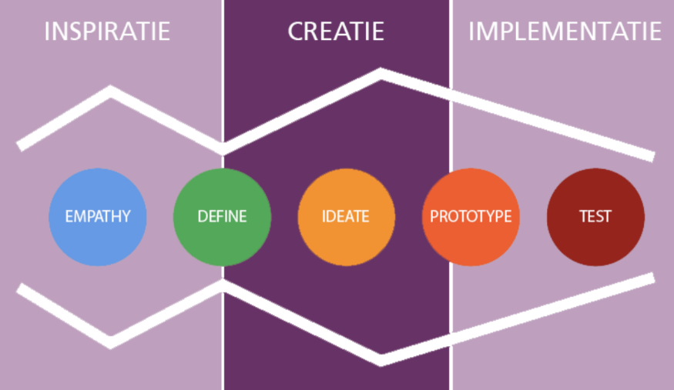

Figuur 1: Design Thinking (Fontys Hogeschool, z.d.).

1.1 Maatschappelijke context
Een gelukkige medewerker, hoe ziet dat eruit? Nederpel (2022) geeft aan dat een gelukkig medewerker gezonder is, minder ziekteverzuim vertoond, zeer gemotiveerd en creatief is. Daarnaast hebben deze gelukkige medewerkers een betere relatie met collega’s en is de kans kleiner dat zij de organisatie zullen verlaten. Om dit wat concreter weer te geven, is hieronder het positieve effect van werkgeluk cijfermatig weergegeven. Organisaties die energie steken in gelukkige medewerkers hebben:
- Kans op 65% minder verloop;
- Tot wel 37% minder ziekteverzuim;
- 21% meer productiviteit vanuit medewerkers;
- 22% meer winst (Bezemer, 2018).
Bovenstaande cijfers geven weer wat het effect is van gelukkige medewerkers. Zoals te zien is, speelt werkgeluk dan ook een ontzettend grote rol in het behoud van medewerkers en reduceren van ziekteverzuim.
Merendeel van de mensen denkt dat werkgeluk ‘gelukkig zijn op je werk’ betekent. Echter ligt dit anders (Psyned, 2022). Er is geen zwart-witte definitie van het begrip werkgeluk. Belangrijk om te weten is dat ieder individu een andere betekenis geeft aan wanneer iemand werkgelukkig is. Wensen en behoeften zijn verschillend voor iedere medewerker (Psyned, 2022). Volgens onderzoekers van de Universiteit van Berkeley zijn er vier pijlers te onderscheiden als het gaat over werkgeluk (Bestuursacademienederland, 2019). Dit wordt ook wel het PERK-model genoemd:
- Doel (Purpose);
Hierbij gaat het erom of de dagelijkse werkzaamheden aansluiten bij de persoonlijke waarden van de medewerker.
- Betrokkenheid (Engagement);
Bij deze pijler staan plezier, autonomie en opgaan in het werk centraal.
- Veerkracht (Resilience);
Bij veerkracht kan gedacht worden aan hoe men omgaat met tegenslagen en veranderingen.
- Vriendelijkheid (Kindness)
Tot slot vriendelijkheid. Een vriendelijke werkomgeving wordt door veel medewerkers belangrijk gevonden. Dit leidt niet alleen tot werkgeluk, maar bevorderd ook de samenwerking binnen teams. (Bestuursacademienederland, 2019).
In een medewerkers tevredenheidsonderzoek van Newcom zijn Nederlanders van 18 jaar en ouder uitgenodigd om deel te nemen aan een landelijk MTO werkgeluk. Hieruit blijkt dat 1 op de 5 medewerkers zeer gelukkig is op en met het werk. Daarnaast mag er meer aandacht komen voor balans tussen werk en privé (Newcom, z.d.).
Bovenstaande bevindingen van Newcom zijn voorbeelden van hoe werkgelukkig werkend Nederland is. Werkgeluk is een hot topic, zoals men dat tegenwoordig noemt. Er wordt steeds meer aandacht aan het thema besteed, komt steeds vaker voor in vakbladen en zelfs op de televisie (Debaak, z.d.). Hieruit blijkt hoe belangrijk men het thema werkgeluk vindt tegenwoordig.
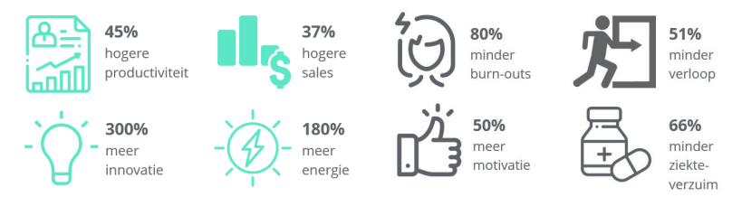
Figuur 2: Prestatievoordelen werkgeluk (2DAYSMOOD, 2019).

Volgens 2DAYSMOOD (2019) zijn er diverse prestatievoordelen die de organisatie tot een hoger niveau kunnen tillen op het moment dat de medewerkers gelukkig zijn op het werk. In het figuur hierboven is weergegeven wat voor voordelen hierbij kunnen komen kijken.
Uit figuur 2 blijkt wel hoe belangrijk het is dat men werkgelukkig is. Niet alleen voor de medewerker is het zeer belangrijk, maar dus ook voor de organisatie.
Eilering en Mets (2023) zeggen het volgende over de belangrijkste aspecten van werken in de techniek. Van de young professionals vindt 59% werkgeluk zeer belangrijk. Dit heeft vooral te maken met uitdaging en ontwikkeling. Daarnaast is voor deze generatie werk privé balans een belangrijke factor (Eilering & Mets, 2023). Dit geeft aan dat werkgeluk een belangrijk thema is. Niet alleen in de technische sector, maar ook specifiek voor de young professionals. Waarom deze twee groepen belangrijk zijn om te benoemen, komt verder in hoofdstuk 1 aan bod.
Voordat wordt ingezoomd op de probleemstelling en aanleiding van dit rapport, volgt eerst een toelichting van de opdrachtgever.

1.2 Opdrachtgever
“SPIE brengt de wereld waarin we wonen, werken en leven in beweging. Onze A-tot-Z-oplossingen helpen gebouwen optimaal presteren, maken steden slimmer, faciliteren de energietransitie en verduurzamen industriële activiteiten” (Spie.nl, z.d.).
SPIE Nederland B.V., wat is het voor soort bedrijf? SPIE Nederland B.V., hierna te benoemen SPIE, is technische dienstverlener in de installatiebranche. De organisatie houdt zich bezig met energie-, infrastructurele-, industriële-, en gebouwinstallaties. SPIE vervult haar rol hier in het gehele proces, namelijk het begeleiden van klanten in ontwerp, uitvoering, exploitatie en onderhoud (Spie-nl, z.d.).
Terugkijkend naar de oorsprong van SPIE, gaat men een stapje terug in de tijd. SPIE is een dochteronderneming van SPIE Group. In 1900 is SPIE Group opgericht in Frankrijk, met haar hoofdkantoor gevestigd in Parijs. In 2004 is SPIE voor het eerst in Nederland terecht gekomen na een acquisitie met een Nederlands bedrijf (Spie-nl, z.d.).
SPIE wereldwijd telt circa 48.000 medewerkers, verdeeld over 800 vestigingen in 38 landen. Hiervan zijn bijna 6.000 medewerkers werkzaam in Nederland.
SPIE onderscheid zich in vier divisies. Deze vier zijn Smart City, Energies, Efficient Buildings en Industry Services. Hierna volgt een korte toelichting van de verschillende divisies (Spie-nl, z.d.).
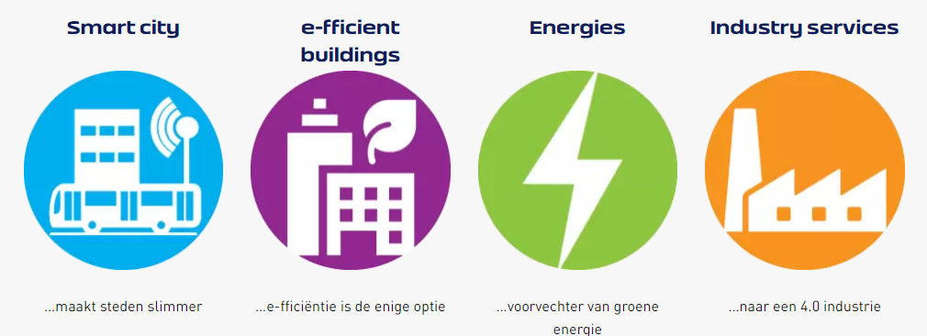
Figuur 3: Divisies SPIE (Spie-nl, z.d.).

- Bij Smart City worden de steden zo veilig en gezond mogelijk gemaakt met een daarbij een zo vlot mogelijke bereikbaarheid. Denk hierbij aan bruggen, dynamisch verkeersmanagement of openbare verlichting.
- Energies, het woord zegt het eigenlijk al. In deze divisie heeft alles te maken met energie. Hierbij kan gedacht worden aan hoogspanningslijnen- en stations, windparken en duurzame energie.
- Efficient Buildings regelt alles rondom het efficiënter maken van gebouwen als scholen, kantoren en ziekenhuizen. SPIE houdt zich bezig met onder andere beveiliging, brandmeldinstallaties, liften en verlichting.
- Tot slot Industry Services. Hierbij staat het verduurzamen van industriële processen centraal. In deze divisie is virtual reality (VR) een hot item. Ook is men hier onder andere druk met industriële automatisering en safety engineering.

1.3 Aanleiding
Aan het begin van dit hoofdstuk is de aanleiding van het thema werkgeluk op maatschappelijk niveau beschreven. In deze sub paragraaf is terug te lezen wat de specifieke aanleiding is geweest voor de opdrachtgever SPIE. Hierbij zal een stukje vooronderzoek aan bod komen. Vervolgens staat het vraagstuk, de uitkomst, het effect en de bestemming op de agenda.
In het jaar 2022 is er een medewerkers motivatie onderzoek uitgezet binnen SPIE. Hieruit kwam onder andere naar voren dat de werkdruk onder medewerkers tot en met 35 jaar, hierna “young professionals’’ te benoemen, erg hoog is. Daarnaast is er intern een onderzoek geweest binnen deze young professional doelgroep, waarbij tevens naar voren kwam dat er een hoge mate van werkdruk wordt ervaren (SHEQ-manager, persoonlijke communicatie, maart 2023). Dit heeft voornamelijk te maken met het feit dat de jongere generatie binnen SPIE erg ambitieus is en lastig werk los kan laten. Dit uit zich in het feit dat de medewerkers vaak op vrije dagen en in de avonduren nog even op de mail kijken. Daarnaast is er simpelweg te veel werk voor te weinig medewerkers, waardoor er te veel werk op het bordje komt te liggen (SHEQ-manager, persoonlijke communicatie, april 2023).
De werkdruk is een terugkomend begrip binnen deze specifieke doelgroep. Aan de hand van deze informatie zijn diverse interviews afgenomen door de onderzoeker. Deze interviews zijn gedaan met diverse betrokkenen in de organisatie. Hierbij is onderscheid gemaakt tussen medewerkers uit verschillende afdelingen, van verschillende functies en verschillende leeftijden. Daaruit is het begrip werkgeluk meermaals teruggekomen. De young professionals zijn op zoek naar een hogere mate van werkgeluk (SHEQ-manager, persoonlijke communicatie, maart 2023). De doelgroep mist hierbij enige mate van verbinding met collega’s en leidinggevende. SPIE is een organisatie die zich door het gehele land vestigt. Hierdoor verdelen de teams zich ook door heel Nederland en is het lastig om elkaar op regelmatige basis te zien.
Tevens is er een relatief hoog verzuim binnen SPIE, namelijk 7,2% in het laatste kwartaal van 2022 (HR-manager, persoonlijke communicatie, maart 2023). In het laatste kwartaal van 2022 in de industrie in Nederland is dit 6,6% (CBS, 2023). Over het algemeen blijkt dat meer werkgeluk zich vertaalt in een mindere mate van verzuim (Werkfijn, 2023). Al met al zijn dit de voornaamste redenen voor de keuze van het thema werkgeluk en zal hier een interventie op ontwikkeld worden. Het vraagstuk dat naar aanleiding van het vooronderzoek geformuleerd is, luid als volgt:
“Hoe kan SPIE Nederland ervoor zorgen dat de young professionals binnen team X meer bewustwording creëren op het gebied van werkgeluk?”
Het begrip bewustwording is een leerproces van de persoonlijke ontwikkeling. Het is vaak wel aanwezig, maar men is zich er niet altijd bewust van (Stevens, z.d.). Er zijn verschillende zaken waar men zich bewust van kan zijn of worden. Voorbeelden hiervan zijn:
- Gedrag dat vertoond wordt;
- Kwaliteiten;
- Drijfveren;
- Behoeften die iemand heeft (Stevens, z.d.).
Het model van Stevens (z.d.) lijkt op de leercurve van Maslow (1954). Echter is het model hieronder (figuur 4) anders uitgewerkt. Hierbij is het geen leercurve, maar gaat het meer over het krijgen van zelfinzicht.
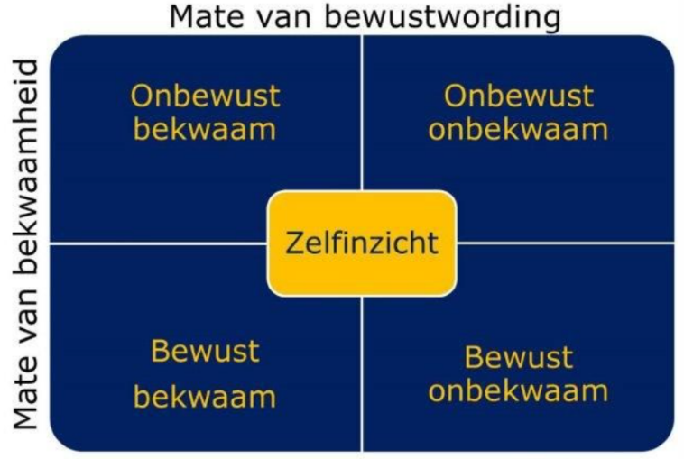

Figuur 4: Bewustwording en bekwaamheid (Stevens, z.d.).

- Onbewust bekwaam
Het gaat hier om het niet bewust zijn van iets, doordat iemand hier simpelweg niet mee bezig is en het niet weet. Het gevolg kan zijn dat er sprake is van een gebrek aan zelfvertrouwen of zelfonderschatting (Stevens, z.d.).
- Onbewust onbekwaam
Hierbij is iemand zich niet voldoende bewust van eigen valkuilen, irritaties of leerdoelen. Het gevolg kan zijn dat er sprake is van zelfoverschatting. Ook kan het zijn dat iemand een baan heeft die niet passend is. Daardoor kan men ongelukkig worden in de organisatie (Stevens, z.d.).
- Bewust onbekwaam
Men heeft inzicht in eigen valkuilen en weet welke functies wel of niet passend zijn (Stevens, z.d.).
- Bewust bekwaam
Hierbij heeft iemand inzicht in eigen vaardigheden, drijfveren en kwaliteiten (Stevens, z.d.).

Kijkend naar het vraagstuk, is het van belang dat de doelgroep van onbewust naar bewust gaat. Hierbij kunnen het zowel bekwaamheden als onbekwaamheden zijn. Het gaat er om dat men zich er bewust van wordt. Hierop kan vervolgens worden ingespeeld. Wanneer men zich bewust is van de eigen bekwaamheid en onbekwaamheid, kan dit op een juiste manier ingezet worden en ontstaat er meer zelfvertrouwen en werkplezier (Stevens, z.d.). Er kan dus worden geconcludeerd dat de bewustwording zorgt voor meer werkgeluk, kijkend naar de theorie van Stevens (z.d.)

1.4 Gewenste opbrengst
Naar aanleiding van het vooronderzoek, is geconcludeerd dat werkgeluk een thema is waar aandacht aan geschonken mag worden. Hierbij is het van belang dat inzicht vergaard wordt omtrent het belang van diverse factoren binnen het werkgeluk. Dit zal gedaan worden aan de hand van een innovatieve interventie, waarbij de uitkomst, het effect en de bestemming hieronder beschreven staan:
- De uitkomst. Hierbij wordt gekeken naar hetgeen dat kort na de interventie zichtbaar dient te zijn.
- Het effect. Dit is de mate waarin de interventie bijdraagt aan iets. Denk hier bijvoorbeeld aan een gedragsverandering.
- De bestemming. Bij de bestemming wordt beschreven welke voordelen de organisatie mee kan nemen ter gevolge van de interventie.

Figuur 5: Uitkomst, effect en bestemming
Toelichting figuur 5
Kort na de interventie zal er bewustwording gecreëerd zijn bij de young professionals aan de hand van de interventie. Er is duidelijk geworden welke drijfveren de medewerkers belangrijk vinden. Daarmee zijn de deelnemers van de interventie nu meer bewust van de bekwaam- en onbekwaamheden en is er dus sprake van meer zelfinzicht. Daarbij zijn de young professionals actief bezig met nadenken over eigen belangen binnen de organisatie en daarmee meer bewust te worden. Er zal worden gekeken naar de huidige situatie en de gewenste situatie.
Vervolgens wordt per individu gekeken naar de aandachtspunten aan de hand van een analyse op de vragenlijst. Deze analyse zal gedaan worden door de interventiebegeleider en vervolgens worden deze besproken met de deelnemer. Hieruit komt één of komen meerdere aandachtspunten, waarop actie ondernomen kan worden. Deze acties kunnen individueel gedaan worden, maar ook in groepsverband. Dit zal afhangen van eventuele groeperingen omtrent onderwerpen van aandacht. Hierover later in dit rapport meer.
De interventie kan worden geïmplementeerd in diverse teams, waardoor het een organisatie brede handeling wordt. Er zal op langere termijn sprake zijn van prestatievoordelen, indien de interventie succesvol verloopt. Hier heeft de organisatie dan ook baat bij, doordat door een hogere mate van werkgeluk, er bijvoorbeeld minder verzuim of verloop zal zijn (Bezemer, 2018).

1.5 Doelgroep
Zoals eerder benoemd, zijn de young professionals binnen SPIE de doelgroep voor de interventie. Onder young professionals vallen alle medewerkers van 20 tot en met 35 jaar (Peacockyourtalent, 2019). De young professionals worden gezien als mensen die wellicht nog weinig ervaring met zich meebrengen, maar wel erg innovatief zijn. Deze doelgroep hecht veel waarde aan zingeving, werkgeluk en voldoening (Peacockyourtalent, 2019).
Kwaliteiten van een young professional zijn onder andere dat er een hoge ‘drive’ is om te presteren en kunnen zelfs iet wat perfectionistisch zijn. Deze medewerkers hechten veel waarde aan ontwikkeling en zijn gemotiveerd. Daarnaast is het een flexibele groep jongeren die worden beschreven als ambitieus en proactief (Peacockyourtalent, 2019).
Valkuilen heeft de doelgroep echter ook. Door de eerder benoemde hoge ‘drive’, kunnen de young professionals gevoelig zijn voor bijvoorbeeld een burn-out. Uit een onderzoek van het CBS, blijkt dat 21% van de jonge medewerkers tot en met 35 jaar burn-out klachten ervaart (CBS, 2020). In tegenstelling tot de doelgroep tot en met 45 jaar, waar dit 17.2% is (CBS, 2020). Hieruit blijkt dat de doelgroep erg gevoelig is voor werk gerelateerde psychische vermoeidheid.

1.6 Leeswijzer
Dit rapport wordt in een gestructureerde manier weergegeven. Dit evaluatierapport is geschreven aan de hand van de fases van design thinking. Om een zo overzichtelijk mogelijke weergave te geven, komen de volgende hoofdstukken aan bod:
Hoofdstuk 1. Inleiding
In dit hoofdstuk staat de aanleiding van het evaluatierapport beschreven. Bij de aanleiding is het maatschappelijk belang én het organisatorisch belang aangekaart. Tevens is een korte toelichting van de opdrachtgever terug te lezen en wordt het vraagstuk benoemd. Daarnaast bedraagt dit hoofdstuk de gewenste opbrengst van de innovatieve interventie.
Hoofdstuk 2. Verantwoordingsproces
In hoofdstuk 2 worden de onderliggende keuzes achter het proces van het ontwerp voor de innovatieve interventie verantwoord. Alle communicatie omtrent de interventie wordt in dit hoofdstuk beschreven. Hieronder valt onder andere relevante theoretische uitwerkingen, persoonlijke communicatie die van toepassing is in het vraagstuk en raadplegen van bruikbare interne en externe partijen.
Hoofdstuk 3. Ontwerp
Hier wordt de innovatieve interventie uitvoerig beschreven. Van A-tot-Z is in dit hoofdstuk beschreven hoe de innovatieve interventie tot stand is gekomen. Denk hierbij aan de werkvormen die bij de interventie gebruikt zijn, maar ook welke ondersteunende materialen en instrumenten hier bij van toepassing zijn.
Hoofdstuk 4. Evaluatieplan
In dit hoofdstuk staat de testfase centraal. De betrouwbaarheid en validiteit van het rapport wordt hier beschreven. Tevens kan de lezer hier lezen hoe de respondentgroep is ontstaan en hoe deze eruit ziet. Tot slot wordt in dit hoofdstuk een toelichting gegeven van hoe het beoogde effect van de interventie gemeten zal worden aan de hand van prestatie indicatoren.
Hoofdstuk 5. Evaluatie
Vervolgens komt de terugblik van de evaluatie aan bod. Hier staat beschreven in hoeverre de geplande evaluatiestappen zijn uitgevoerd. Daarnaast wordt aandacht besteed aan een inhoudelijke evaluatie. Denk hierbij het aantal deelnemers aan de interventie, leeftijden en percentages man/vrouw. Daarnaast staat in dit hoofdstuk beschreven hoe de deelnemers terugkijken op de interventie. De harde- en zachte effectmeting worden hier nauwkeurig beschreven. Dit hoofdstuk wordt onderbouwd met behulp van kwalitatieve en kwantitatieve effectmetingen.
Hoofdstuk 6. Conclusie en vooruitblik
Een kernachtige conclusie die betrekking heeft tot de toegevoegde waarde van de interventie wordt beschreven in hoofdstuk 6. Hierbij worden de volgende aspecten meegenomen: inhoud, duurzaamheid, doorontwikkeling, input voor een nieuwe cyclus Design Thinking en de mate van innovatie van de interventie.

Verantwoording ontwerpproces

In dit hoofdstuk zal het verantwoordingsproces beschreven zijn van de interventie. Hierbij komen verschillende belanghebbenden aan bod. Daarnaast zullen definities uitgeschreven worden die relevant zijn voor de interventie én zal hierbij een passend model benoemd worden. Kijkend naar het proces van design thinking, staat in dit hoofdstuk de creatie fase centraal. Het onderdeel van deze fase in het verantwoordingsproces, wordt ook wel de ideate fase genoemd.

2.1 Verkennende gesprekken
Om een nulmeting te maken, zijn er gesprekken gevoerd met verschillende partijen in de organisatie. Er zijn leidinggevenden en young professionals bevraagd. Dit is gedaan om te kijken naar de behoeften binnen teams. De interventiebegeleider heeft berichten uitgestuurd naar de medewerkers via Teams, zie bijlage 1. Hieruit zijn afspraken gekomen. Het grootste gedeelte van de gesprekken is fysiek geweest, een enkel gesprek was online. De nulmeting is belangrijk in dit proces, om op die manier op de behoeften in te spelen. De onderwerpen die tijdens deze gesprekken aan bod zijn gekomen zijn:
- Voorstelrondje
- Toelichting van het onderwerp en de opdracht
- Hoe ziet het team eruit?
- Hoe kijkt men aan tegen werkgeluk en wat is de huidige situatie?
Bovenstaande vragen zijn opgesteld als voorbeeld om het gesprek op gang te krijgen. De laatste vraag is toegevoegd om een beeld te krijgen van de huidige stand van zaken. Ook wilde de interviewer polsen hoe men aankijkt tegen werkgeluk op dit moment. In hoofdstuk 2.1.1 tot en met 2.1.5 zijn de gesprekken samenvattend te lezen. De onderwerpen die tijdens de gesprekken aan bod zijn gekomen, zijn gekozen doordat deze informatie geven over de persoon én over het thema werkgeluk.

2.1.1 Gesprek 1: afdelingshoofd X
Tijdens dit gesprek kwam duidelijk naar voren dat plezier bovenaan het prioriteiten lijstje staat. Deze leidinggevende werkt in de divisie ‘energies’. Leidinggevende X gaf aan dat de afdeling van deze leidinggevende bestaat uit circa 54 medewerkers. Uit dit gesprek kwam naar voren dat de werkdruk hoog ligt en dat verwacht wordt dat de medewerkers zelf grenzen aan moeten geven. De werkdruk ligt hoog, doordat er simpelweg te veel werk is voor het aantal medewerkers. Er wordt een flexibele manier van leidinggeven gerealiseerd en de medewerkers worden vrij gelaten en behouden eigen regie. Een verbeterpunt dat benoemd werd, is het feit dat buitenom het werk niet genoeg leuke dingen gedaan wordt gezamenlijk. Dit viel enigszins op, omdat plezier bovenaan het prioriteitenlijstje staat.

2.1.2 Gesprek 2: afdelingshoofd Y
Deze leidinggevende geeft leiding aan een jong en energiek team. Uit het gesprek kwam vooral terug dat er een stukje vrijheid gemist wordt. Er wordt bij SPIE nadrukkelijk benoemd dat vrijheid centraal staat, echter mist deze leidinggevende een groot stuk vrijheid. Zaken worden niet snel goedgekeurd en moeten altijd langs een manager gaan. Hierdoor is een mindere mate van autonomie en vertrouwen. Ook wederom in dit gesprek werd de hoge mate van werkdruk benoemd, hierdoor moet het werk efficiënt verdeeld worden. De manier van leidinggeven in het geval van afdelingshoofd Y, is dat de medewerkers zelf naar hem toekomen als er iets speelt. Er is vertrouwen onderling waardoor men naar de leidinggevende toestapt.

2.1.3 Gesprek 3: manager X
Manager X geeft leiding over een team van 30 medewerkers. Hierbij is de verhouding man/vrouw ongeveer 50/50. Ook dit is een jong team met ambitieuze young professionals. Wederom kwam in dit gesprek werkdruk als thema naar voren. Dit heeft voornamelijk te maken met eigen gretigheid en ambitie. Eens in de vier weken is er een individuele bilateraal overleg. In deze overleggen legt de manager de focus op het opvangen van signalen. Signalen waarop bijvoorbeeld gelet wordt zijn slordig zijn, te laat komen en afspraken vergeten. Tevens wordt de vraag gesteld: hoe ziet de belasting er momenteel uit? Een aantal tips die uit dit gesprek naar voren kwamen, zijn:
- Zorg voor periodiek individueel contact;
- Blijf de doelen uit het TOP-gesprek herhalen, maak eventueel subdoelen;
- Als leidinggevende dien je coach te zijn;
- Maak belastbaarheid bespreekbaar;
- Kijk naar behoeften van medewerkers en probeer deze in te vullen.

2.1.4 Gesprek 4: medewerker X
Uit dit gesprek kwamen 3 hoofdthema’s naar voren. Deze thema’s zijn: communicatie, relatie met leidinggevende en saamhorigheid/verbinding met het team. Deze thema’s kwamen naar voren in het gesprek, doordat doorgevraagd is op de antwoorden van de medewerker. Deze medewerker benoemde de struikelblokken, hierop heeft de gespreksleider doorgevraagd. Allereerst communicatie, deze medewerker gaf aan dat de communicatie niet altijd als prettig wordt ervaren. Te weinig communicatie en soms zelf te veel achter iets aan moeten. Dit heeft tevens een overlap met de relatie met leidinggevende. Ook wordt verbinding gemist met het team door deze medewerker. Dit heeft voornamelijk te maken met het feit dat medewerkers X in het noorden van het land woont en werkt. Het grootste gedeelte van het team, waaronder de leidinggevende, is werkzaam in het zuiden van het land. Hierdoor zijn er weinig fysieke contact momenten. Het is daardoor moeilijker om saamhorigheid te creëren.

2.1.5 Gesprek 5: medewerker Y
In dit laatste gesprek kwamen wederom bruikbare informatie naar voren. De relatie met de leidinggevende wordt als prettig ervaren. Er wordt regelmatig waardering uitgesproken en de medewerker krijgt veel vertrouwen en verantwoordelijkheid. Echter gaf medewerker Y wel aan dat de leidinggevende erg druk is. Dit zorgt voor beperkte contactmomenten. Daarnaast mist deze medewerker enigszins zicht op doorgroeimogelijkheden. Er is veel mogelijk, maar het is niet geheel duidelijk welke kwalificaties nodig zijn voor bepaalde doorgroeifuncties. Het laatste punt dat opviel wat het gebrek aan vaste contactmomenten. Er is wel twee keer per maand teamoverleg, maar dit is altijd online en verder zijn er geen vaste momenten dat collega’s elkaar zien.
Bovenstaand zijn de samenvattende gesprekken terug te lezen. Uit deze gesprekken heeft de onderzoeker kunnen concluderen dat de mate van werkgeluk met diverse factoren te maken heeft. Er is namelijk niet één antwoord te geven op de vraag waar ieders wens en behoefte ligt (Psyned, 2022). Er zal dus rekening gehouden moeten worden met individuele behoeften van de young professionals. Dit sluit dan ook aan bij de theorie die te vinden is over werkgeluk. Volgens Runhaar (2019) is het belangrijk om te kijken per individu waar behoefte aan is.
Op basis van de hierboven genoemde gesprekken, is het deelnemende team voor de interventie bepaald. De manager van team X uit gesprek 3, gaf nadrukkelijk aan dat zijn team geschikt was voor de interventie. Allereerst heeft team X een groot aantal young professionals in het team. Ten tweede gaf deze manager aan dat werkgeluk een thema van aandacht is. Tijdens dit eerste gesprek bleek dat voornamelijk de manager open stond voor de interventie. In een latere kennismaking met het team is ook duidelijk geworden dat het gehele team open stond voor deelname aan de Werkgeluk QuickScan.

2.2 Belanghebbenden
Zoals in de inleiding al kort toegelicht, is de doelgroep in dit onderzoek de young professionals bij SPIE. Deze groep medewerkers is de groep waarbij de interventie wordt getest. De specifieke groep young professionals bevindt zich in team X. Het idee hierbij is dat in de toekomst, de geëvalueerde en bijgestelde interventie voor meerdere teams te gebruiken is.
Verder zijn er nog een aantal belanghebbenden:
- Leidinggevende van team X
- Young professionals team X
- Tweetal HR professionals
- Werkgroep vitaliteit
Uiteraard is de leidinggevende van team X een belanghebbende in dit onderzoek. Deze persoon speelt een grote rol in het verloop van de interventie. Tussentijds zijn er regelmatig overleggen omtrent de interventie en zullen de belangrijke zaken besproken worden. Denk hierbij aan het specificeren van de doelgroep, het achterhalen van achtergrondinformatie etc. Maar ook bijstellen en evalueren wordt gedaan met deze leidinggevende. De leidinggevende heeft direct invloed op het verloop van de interventie en is dus een primaire stakeholder.
De young professionals zijn de doelgroep in deze interventie die de opdracht gaan uitvoeren. De leidinggevende is de contactpersoon in dit proces. De young professionals zijn deelnemer aan de interventie. Deze groep staat dan ook centraal in de gehele interventie. Ook de young professionals zijn primaire stakeholders, omdat zonder deze groep de interventie niet kan doorgaan.
Daarnaast zijn de twee HR professionals belangrijke stakeholders in dit proces. Zij begeleiden de uitvoerder van de opdracht en delen kennis en ervaring. Tussentijds wordt afgestemd en ook planningen worden gedeeld met deze stakeholders. Deze twee professionals zijn secundaire stakeholders. Er is een indirecte vloed op de interventie.
Tot slot de werkgroep vitaliteit. Deze werkgroep bestaat uit een drietal HR medewerkers. In de werkgroep richt men zich dus op alles rondom vitaliteit van de medewerkers. Waarom is dit nu een belangrijke stakeholder? Tijdens het vooronderzoek is begrepen dat de werkgroep vooralsnog weinig doet met werkgeluk. Momenteel ligt de focus op het reduceren van verzuim. Het is dan ook voor beide partijen interessant om te kijken wat de ontwikkelingen zijn rondom werkgeluk, zodat de werkgroep hier vervolgens weer mee aan de slag kan. Ook deze werkgroep zijn indirecte stakeholders.

2.3 PDCA-cyclus
Voor deze interventie wordt gebruik gemaakt van de PDCA-cyclus, zie figuur 6 hieronder. Hiervoor is gekozen, om het proces van de interventie te optimaliseren en de kwaliteit te waarborgen.

Figuur 6: PDCA-cyclus
De PDCA-cyclus is een hulpmiddel voor het verbeteren van processen en hierbij de kwaliteit te verhogen (Sikkema, 2019). Het woord cyclus heeft in dit geval een belangrijke betekenis, namelijk dat het werk nooit afgerond is. Er is dus altijd wel een nieuw proces te verbeteren. De PDCA-cyclus is bekend geworden door William Edwards Deming. Door continu in te spelen op de uitkomsten van de evaluatie, kunnen processen steeds verder verbeterd worden (Sikkema, 2019).
PLAN
In deze fase wordt het probleem gedefinieerd, wat wil men bereiken (Sikkema, 2019)? De plan fase in dit rapport is het vooronderzoek geweest. Nadat het thema voor de interventie vast is gesteld op werkgeluk, heeft de onderzoeker samen met de belanghebbenden in dit proces gekeken naar een passende interventie. Er kwam duidelijk naar voren dat werkgeluk voor ieder individu anders is. Geïnspireerd op de theorie en aanpak van 2DAYSMOOD (2019) én het Employee Happiness Model is de werkgeluk QuickScan ontwikkeld. Dit is een tweedelige vragenlijst gericht op de 15 drijfveren van werkgeluk. Zoals eerder vermeld, is deze vragenlijst toegevoegd in de bijlagen om een beeld te krijgen bij de inhoud van de lijst. Deze vragenlijst is tot stand gekomen aan de hand van de 15 drijfveren van werkgeluk. Hierover meer in hoofdstuk 3: Ontwerp.
DO
De volgende stap uit de cyclus is DO. Dit is een belangrijke stap, omdat hierbij de uitvoering centraal staat. Er is onderscheid te maken tussen tijdelijke acties, correctieve acties en preventieve acties.
- Tijdelijke actie: hierbij zorgt men ervoor dat het probleem omzeild wordt;
- Correctieve actie: hierbij wordt teruggegaan naar de situatie waar het probleem zich nog niet voordeed;
- Preventieve actie: dit zorgt ervoor dat het probleem in de toekomst niet wederom terugkomt (Sikkema, 2019).
Kijkend naar de interventie Werkgeluk Quickscan, zal de vragenlijst ingevuld gaan worden door de young professionals. Hierbij is gekozen door de preventieve actie. Door in te spelen op de aandachtspunten, wordt gezorgd voor bewustwording en zal het in de toekomst wellicht geen aandachtspunt meer zijn (Sikkema, 2019).
CHECK
In de CHECK fase van de PDCA-cyclus wordt gekeken naar de resultaten van de acties die belopen zijn. Er wordt gekeken naar de doelen, zijn die bereikt? Ook wordt hier kritisch gekeken naar de activiteiten die zijn uitgevoerd. Is dit naar verwachting, of moet er bijgesteld worden (Sikkema, 2019)?
Gericht op de interventie Werkgeluk Quickscan, wordt in deze fase gekeken naar de uitkomst van de vragenlijst per individu. De leidinggevende en medewerker gaan kijken naar de aandachtspunten en behoeften van de medewerker. Hierbij wordt een top 3 gemaakt waar een actie op gedacht kan worden. Er zal worden gekeken naar de drijfveren vanuit de vragenlijst. Waar zit de grootste gap tussen? Deze drijfveren worden besproken en hier zal samen met de young professional een actie op bedacht worden. Welke acties dit zijn, zal per situatie verschillen.
ACT
Dan volgt de ACT fase. Hierbij wordt gezorgd dat de uitkomsten vanuit de check fase uitgevoerd worden. Uit de vorige fase is naar voren gekomen welke acties eventueel nog als vervolg kunnen dienen. Tevens worden in deze fase hindernissen voor verdere prestatieverbetering aangepakt (Sikkema, 2019). Na het uitvoeren van deze fase zou het kunnen dat de PDCA-cyclus weer van voor af aan begint (Sikkema, 2019).
Kijkend naar de interventie van dit rapport, staan in de act fase de acties centraal. Vanuit de check fase is een top 3 aandachtspunten gekomen. Hieraan heeft men acties kunnen koppelen om de aandachtspunten aan te pakken. In de act fase worden deze acties daadwerkelijk uitgevoerd. Omdat in de interventie gekeken wordt per individu, kan van te voren niet worden beschreven wat de acties in deze fase zullen zijn. Deze acties zullen samen met de deelnemer en leidinggevende naar voren komen op het moment dat de individuele follow-up heeft plaatsgevonden. De acties die in deze fase aan bod komen, dienen bij te dragen aan bewustwording op het gebied van werkgeluk, door middel van het inspelen op de drijfveren.

2.4 Planning
Uiteraard is het van belang dat er een planning gemaakt wordt, om het proces zo efficiënt mogelijk te laten verlopen. Hieronder is een overzicht weergegeven van het interventie proces. Bij het maken van deze planning is rekening gehouden met de hoge mate van werkdruk die speelt binnen de organisatie.
Wanneer
Mei/juni
Actie
Vooronderzoek + vragenlijst maken
Betrokkenen
Leidinggevenden, Young professionals, Werkgroep vitaliteit
Toelichting
De vragenlijst is ontwikkeld aan de hand van relevante theorie over werkgeluk. Daarnaast is door middel van gesprekken in de organisatie de behoefte gepeild. Hieruit blijkt dat de ‘Werkgeluk QuickScan’ een passende interventie is. Na het theoretische onderzoek is contact gemaakt met de eigenaar van een bestaande tool. Hierop is de interventie dan ook gebaseerd. Meer over deze bestaande tool is te lezen in hoofdstuk 3: Ontwerp.

Wanneer
Juli/augustus
Actie
Vragenlijst invullen + actieplan maken
Betrokkenen
Leidinggevenden, Young professionals
Toelichting
De gesprekken zullen worden ingepland in de maanden juli en augustus. Deze tijd is nodig in verband met zomervakanties en drukke agenda’s.

Wanneer
Augustus/september
Actie
Actieplan uitvoeren
Betrokkenen
Leidinggevenden, Young professionals
Toelichting
De acties die voortkomen vanuit de vragenlijst, staan in deze periode centraal. Indien mogelijk op korte termijn, wordt er een start gemaakt met het uitvoeren van de acties.

Wanneer
September
Actie
Evalueren en bijstellen
Betrokkenen
Leidinggevenden, Young professionals
Toelichting
Terugkijkend op de gehele interventie, wordt de evaluatie gedaan. Aan de hand van de evaluatie wordt gekeken of de interventie bijgesteld moet worden. Hierover meer in 3.5 Evaluatieplan

2.5 Algemene Verordening Gegevensbescherming (AVG)
Kijkend naar eventuele gevoeligheden die naar voren kunnen komen tijdens de interventie, wordt rekening gehouden met de privacywetgeving. Deze wet wordt ook wel de Algemene Verordening Gegevensbescherming (AVG) genoemd (Den Breejen, 2023). Deze wet geldt sinds 25 mei 2018 voor de gehele Europese Unie. In de AVG staat dat ondernemers verplichtingen hebben bij de verwerking van persoonsgegevens (Den Breejen, 2023). Deze wet geldt voor alle organisaties, waardoor ook bij deze interventie rekening moet worden gehouden met de privacy van de medewerkers.
In het geval van de werkgeluk QuickScan, zal van te voren akkoord worden gevraagd aan de young professionals om privacy gegevens te delen met de leidinggevende en de onderzoeker van dit evaluatierapport. Daarnaast staat beschreven dat de gegevens gebruikt kunnen worden in het evaluatierapport. Echter zullen er geen namen vrijgegeven worden, om zo toch de privacy te bewaren. Het formulier dat de medewerkers dienen te tekenen voor de privacywetgeving, is toegevoegd in het Excel-bestand in het derde tabblad.

Ontwerp

In dit hoofdstuk staat het ontwerp van de interventie centraal. Er zal een duidelijke beschrijving worden gegeven van de interventie, waarbij de inhoud centraal staat. De interventie wordt toegelicht aan de hand van een figuur waarin het proces in kaart wordt gebracht. De fase van design thinking in dit hoofdstuk is wederom de creatie fase. Het specifieke onderdeel van design thinking in dit hoofdstuk noemt men ook wel de prototype fase.

3.1 De werkgeluk QuickScan
De werkgeluk QuickScan is een interventie, ontwikkeld voor het creëren van bewustwording met betrekking tot werkgeluk. De gehele interventie is een samenstelling van het invullen van een vragenlijst, een individuele follow-up en een doorontwikkeling van acties. Deze interventie is ontworpen op basis van een model, namelijk het Employee Happiness Model. Hierover meer in hoofdstuk 3.2.
De interventie wordt geïmplementeerd in één specifiek team binnen de organisatie. Deze implementatie is de testfase van de interventie en zal nadien worden geëvalueerd en eventueel worden bijgesteld. In figuur 7 hieronder zijn de stappen van de werkgeluk QuickScan schematisch weergegeven, voor een beeldvorming van het verloop van de interventie. De interventie is toegelicht in het team overleg van het deelnemende team, om op die manier de medewerkers in te lichten.
Eployee Happiness Model
Figuur 7: Werkgeluk QuickScan

3.2 Het Employee Happiness Model
Terugkomend op het Employee Happiness Model. Dit model bestaat uit de 15 drijfveren van werkgeluk, wat wordt hier mee bedoeld? Deze drijfveren worden gezien als houvast voor werkgelukkige medewerkers (van Enk, 2023). Dit is tot stand gekomen door een onderzoek van 2DAYSMOOD en Universiteit Utrecht (2019). Werkgeluk is iets dat moeilijk te meten is. Echter helpen deze drijfveren erbij om concreet te verbeteren op het gebied van medewerker behoud en goed werkgeverschap (van Enk, 2023). De 15 drijfveren zijn onderverdeeld in vier subgroepen: organisatie, mensen, werk en welzijn. Gezamenlijk vormt dit het Employee Happiness Model, deze is te zien in figuur 8 hieronder (van Enk, 2023).
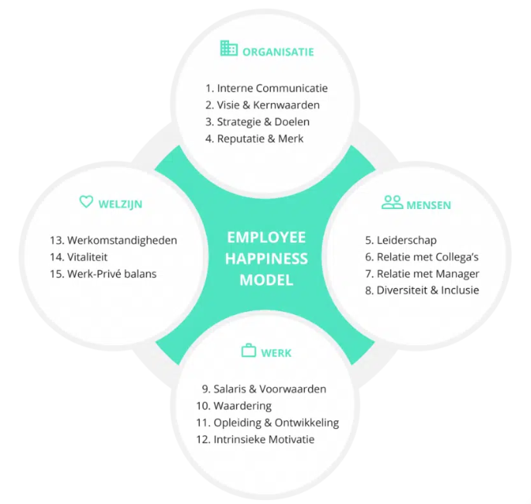

Figuur 8: Employee Happiness Model (2DAYSMOOD) (van Enk, 2023).

Hierboven in figuur 8 zijn de 15 drijfveren te zien waar over gesproken wordt. Aan de hand van dit model kan een nulmeting gedaan worden. Er wordt dus gekeken naar de huidige situatie. Vervolgens kan worden ingespeeld op de aandachtspunten voor ieder individu. Er kunnen op die manier acties besproken worden en vervolgens worden toegepast (van Enk, 2023).
Dit model is de terugkomende factor in de werkgeluk QuickScan. Iedere stap in de interventie wordt gedaan op basis van de 15 drijfveren. Dit model wordt dus als houvast gebruikt, om de processtappen in de interventie vorm te geven.

3.3 De QuickScan
De werkgeluk QuickScan is de eerste stap in het interventieproces. Het is een vragenlijst die bestaat uit diverse onderdelen. Hiervoor is gekozen om individueel een nulmeting te maken gebaseerd op de 15 drijfveren van werkgeluk, hierover later meer. De leidinggevende van het deelnemende team aanspreekpunt voor de interventiebegeleider om te sparren en tussentijds te analyseren. De vragenlijst wordt ingevuld door de young professionals van team X. De respondenten krijgen een aantal weken de tijd om deze vragenlijst in te vullen. Hier is voor gekozen, omdat de interventiebegeleider zo goed mogelijk rekening heeft willen houden met eventuele vakanties en verlof.
Feitelijk wordt de vragenlijst tweemaal ingevuld. De eerste keer vult de medewerker deze in aan de hand van hoe belangrijk diegene het vindt. De tweede keer wordt deze ingevuld naar de huidige situatie. Er is gekozen voor een tweedelige vragenlijst, zodat vergeleken kan worden in hoeverre de huidige en gewenste situatie van elkaar verschillen. Vervolgens is er ook nog ruimte voor opmerkingen en uitleg onderaan de vragenlijst. De vragenlijst is toegevoegd in bijlage 2 als screenshot. Het volledige Excel-bestand is naast dit document toegevoegd.
De QuickScan is een vragenlijst die de respondenten via Google Forms kunnen invullen. Dit is gedaan, omdat de analyse gemakkelijk gedaan kan worden aan de hand van deze tool. Het deelnemende team ontvangt een mail met daarin een uitnodiging om de vragenlijst in te vullen. Het document begint met algemene vragen, zoals dienstjaren en leeftijd. Vervolgens komen de 15 drijfveren aan bod. De vragenlijst begint met het invullen van de huidige situatie. Per drijfveer wordt een uitleg gegeven van wat het inhoud, zodat de respondenten weten wat er bedoeld wordt. Vervolgens kunnen de deelnemers van de interventie antwoord gaan geven op de vragen. De antwoordmogelijkheden zijn 1, 2, 3, 4 of 5. Hierbij is 1 de laagste en 5 de hoogste score. Nadat de eerste 15 drijfveren zijn ingevuld, begint deel twee van de vragenlijst. Hierbij mogen de respondenten scores geven op basis van de gewenste situatie. Wederom bestaat dit gedeelte uit de 15 drijfveren van werkgeluk waarbij de antwoordmogelijkheden hetzelfde zijn zoals bij de huidige situatie.

3.3.1. De analyse
Nadat alle respondenten de QuickScan hebben ingevuld, is het aan de interventiebegeleider om de antwoorden te analyseren. De interventiebegeleider heeft alle data van de QuickScan binnen gekregen. Deze analyses worden gedaan in een Excel-bestand. Deze zal naderhand wederom toe worden gevoegd naast dit document. Er worden twee kolommen naast elkaar gezet. Enerzijds de huidige situatie en anderzijds de gewenste situatie. Hier zal vervolgens een kolom bijkomen met ‘gap’, dit is het verschil tussen de twee situaties. Naar verwachting zal deze analyse er als volgt uit zien:
Drijfveer | Huidige situatie | Gewenste situatie | Gap
Werk-privé balans | 2 | 4 | 2
Interne communicatie | 4 | 4 | 0
Relatie met manager | 4 | 5 | 1
Figuur 9: Voorbeeld analyse
De tabel in figuur 9 is een voorbeeld van een analyse. Hierbij zijn niet alle drijfveren meegenomen in de tabel, maar is dit een beknopt voorbeeld van hoe de analyse er uit zal komen te zien. Kijkend naar het voorbeeld hierboven, is de gap van werk-privé balans het grootst. Er is een verschil van twee om van de huidige naar de gewenste situatie te komen. Deze analyse is enkel cijfermatig, hieruit worden nog geen directe conclusies getrokken. De analyses zullen verder besproken worden in de individuele follow-up met de respondenten, zodat de deelnemers kunnen toelichten waarom het op een bepaalde manier is ingevuld.

3.4 De individuele follow-up
Nadat de QuickScan is ingevuld, wordt dus de analyse gedaan door de interventiebegeleider. Deze analyses worden besproken in de individuele follow-up. Deze follow-up zal worden ingepland met de deelnemers, na het invullen van de QuickScan. Het gesprek zal naar verwachting online plaatsvinden, in verband met vakanties tussendoor. Hierdoor zal het niet altijd mogelijk zijn om fysiek gesprekken te voeren.
De individuele follow-up is een gesprek op basis van de analyse vanuit de QuickScan. Hierbij zal per respondent verschillen welke drijfveren aan bod komen. Kijkend naar het voorbeeld van figuur 9, zullen in ieder geval de werk-privé balans en de relatie met de manager aan bod komen. Er zal een drietal drijfveren besproken worden, die de grootste gap hebben. Mochten er meer of minder drijfveren aan bod komen, dan is dat uiteraard ook mogelijk indien nodig.
Om het gesprek op gang te krijgen, zijn er een aantal verdiepende vragen opgesteld. Deze zijn terug te vinden in bijlage 3. Deze verdiepende vragen zijn opgesteld om het gesprek vorm te geven. Hierbij wordt dieper ingegaan op de drijfveren die voor elk individu van toepassing zijn. Daarnaast zijn er een aantal vragen die gesteld kunnen worden:
- Wat maakt het dat je …. score hebt gegeven op deze drijfveer?;
- Kun je daar iets meer over vertellen?;
- Wat gaat goed?;
- Wat mis je en waar heb je behoefte aan(2DAYSMOOD, persoonlijke communicatie, juli 2023)?
Tijdens het gesprek zal tevens gevraagd worden naar eventuele acties die gedaan kunnen worden om de scores te verhogen. Hierbij is ervoor gekozen om de respondenten zelf na te laten denken. Er zal dus niet worden voorgekauwd welke acties er gedaan kunnen worden. Er wordt verwacht van de respondenten dat zelf nagedacht wordt over hetgeen waar behoefte aan is. Dit heeft de voorkeur, omdat er dan naar verwachting meer bewustwording komt over de wensen en behoeften (2DAYSMOOD, persoonlijke communicatie, juli 2023).
De individuele follow-up wordt begeleid door de interventiebegeleider, omdat dit een onafhankelijk persoon is voor het team. Het is belangrijk dat een onafhankelijk iemand deze gesprekken begeleid, omdat er dan minder aannames gedaan worden en er geen voorkennis is.

3.5 Acties
Na de individuele follow-up wordt gekeken naar eventuele acties die gedaan kunnen worden. Hierbij zal na de follow-up gekeken worden naar de gemiddelde scores van het team. Er wordt gekeken naar de gemiddelde teamscores in plaats van individuele scores, omdat de privacy van de deelnemers hiermee gewaarborgd wordt. Nadat alle respondenten een follow-up gehad hebben, zal een meeting worden ingepland met de leidinggevende van het team. In dit gesprek worden de gemiddelde scores van het team besproken. Er worden geen individuele scores gedeeld, omdat hiermee de privacy van de respondenten gewaarborgd blijft. Samen met de leidinggevende gaat de interventiebegeleider sparren over kijken welke acties er gedaan kunnen worden om de wensen en behoeften van de medewerkers te kunnen vervullen. Hierbij wordt de kennis van 2DAYSMOOD (2019) gebruikt ter inspiratie.
Afhankelijk van de gegeven scores, kunnen er acties bedacht worden voor het gehele team, of kunnen er acties per individu komen. Dit is afhankelijk van de eventuele samenhang van scores. De rol van de leidinggevende hierbij, is om ervoor te zorgen dat er mogelijkheden zijn om de acties te doorlopen. Voorbeelden van acties bij vitaliteit kunnen zijn dat er mogelijkheden geboden worden vanuit de leidinggevende om een niet-stressvolle omgeving te creëren, of het team aanmoedigen om tijdens de lunchpauze te wandelen. Een ander voorbeeld voor de drijfveer werk-privé balans is om buiten werkuren geen mail meer rond te sturen. De acties of afspraken die uiteindelijk gemaakt worden, zullen in hoofdstuk 5 aan bod komen. De acties die uiteindelijk naar voren zullen komen vanuit de drijfveren, hebben een positieve invloed op het creëren van bewustwording op het gebied van werkgeluk (2DAYSMOOD, persoonlijke communicatie, juli 2023).
Nadat de leidinggevende op de hoogte is van de gemiddelde scores en eventuele acties besproken zijn, zullen de respondenten op de hoogte worden gesteld. De interventiebegeleider en leidinggevende maken een overzicht van afspraken en acties. Dit overzicht zal de leidinggevende delen in het teamoverleg. In dat teamoverleg zal de respondenten gevraagd worden om input te geven voor eventuele aanpassingen en feedback.

3.6 Planning
De planning van de gehele interventie is te zien in figuur 10 hieronder. Het gehele proces heeft een duur van twee jaar. Omdat de begeleider van de interventie te maken heeft met een tijdsplanning, zal enkel het overgrote deel van jaar 1 geïmplementeerd worden. Nadien zal de interventiebegeleider de manager van het desbetreffende team instrueren over het verdere verloop van de interventie. Dit zal gedaan worden door de planning gezamenlijk door te nemen. Hierbij wordt per stap toegelicht welke acties erbij horen. Daarnaast zal de interventiebegeleider zichzelf beschikbaar stellen voor tussentijdse vragen.
Zoals te zien is in figuur 10 zal de QuickScan plaatsvinden aan het begin van jaar 0, dus aan de start van de gehele interventie. Deze vragenlijst wordt ingevuld door de deelnemers van team X. Na het invullen van de vragenlijst wordt geanalyseerd per persoon wat de uitkomst is. Vervolgens zullen de individuele gesprekken plaatsvinden. Deze follow-up zal via Microsoft Teams gedaan worden. Hierbij worden de scores van de QuickScan besproken en zal aanvullende informatie over het beloop van het vervolg gedeeld worden. Nadat deze gesprekken geweest zijn, zal met de manager van team X gekeken worden naar de analyse. Hierbij worden geen persoonlijke scores gedeeld worden, maar enkel het groepsgeheel. Daarbij wordt samen met de manager een plan gemaakt en acties geformuleerd. De tweede helft van het jaar wordt besteed aan het uitvoeren van de acties.
Het doel van jaar 2 is om door te pakken op de eerdere uitkomsten van de vragenlijst. Hierbij is het wenselijk dat de eerdere scores verbeterd zijn ten opzichte van jaar 1.
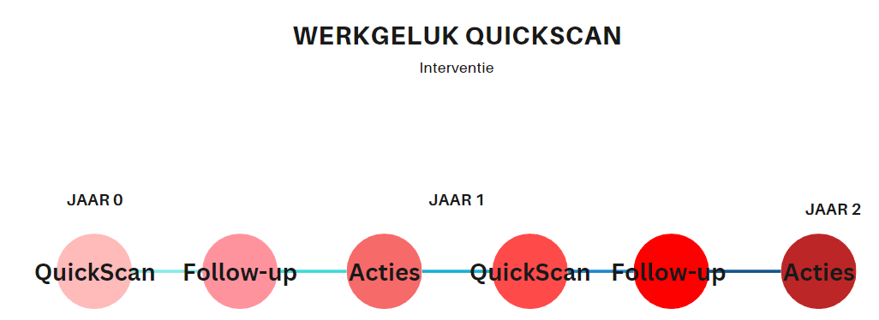
Figuur 10: Werkgeluk QuickScan interventie

3.7 Aanpassingen n.a.v. feedback pitch
In de pitch van 30 juni 2023 is feedback gegeven door de docenten van Fontys Hogeschool. Deze feedback is verwerkt in het rapport. De feedback die gegeven is ging veelal over het verder uitwerken van het ontwerp. Het ontwerp was beknopt en onduidelijk. Na het verwerken van de feedback is het ontwerp nu meer in detail toegelicht en staan de stappen van het proces in een overzicht beschreven. Er is onder andere uitgewerkt wat er tijdens de individuele follow-up besproken wordt. De verdiepende vragen zijn hierbij toegevoegd en er is een stuk toegevoegd over hoe de analyses naar aanleiding van de QuickScan gemaakt kunnen worden. Daarnaast is op aanraden van de beoordelaars een gebundelde lijst toegevoegd met daarin een overzicht van voorbeeld acties die passen bij de drijfveren. Deze lijst is tot stand gekomen naar aanleiding van een meeting met Jos Mulder van 2DAYSMOOD, waarin input gegeven is voor de verschillende acties.
Daarnaast is de feedback over de gewenste opbrengst verwerkt. Het effect en de bestemming zijn aangepast naar aanleiding van de feedback.
Tevens is er toegevoegd waaraan gedacht kan worden op het gebied van de acties. Voorheen was dit niet beschreven, maar in het nieuwe document staan enkele voorbeelden van acties. Ook is er op advies van de docenten van Fontys contact gemaakt met de bron 2DAYSMOOD die gebruikt is als inspiratie voor deze interventie. Er is een online meeting geweest met Jos mulder, medewerker bij 2DAYSMOOD. Jos heeft informatie gegeven over het concept van de werkgeluk QuickScan en heeft laten zien hoe er vanuit 2DAYSMOOD mee gewerkt wordt. Uiteindelijk is hier ook een PowerPoint gedeeld, waar een aantal interessante screenshots van terug zullen komen verder op in het rapport. Daarnaast zijn de verdiepende vragen tot stand gekomen naar aanleiding van deze meeting.
Na het daadwerkelijk uitvoeren van de interventie, is gebleken dat er vooral gekeken moest worden naar team acties. Van te voren was nog niet duidelijk of gekeken moest worden op individueel- team- of bedrijfsniveau, omdat de scores nog niet gegeven waren. Uit de QuickScan en de follow-up kwam duidelijk naar voren dat er een samenhang was tussen de wensen en behoeften van de respondenten. Hierdoor is gekozen voor acties die voor het op teamniveau gelden.

4. Evaluatieplan

4.1 Inleiding
In hoofdstuk 4 wordt het plan van aanpak voor de evaluatie van de interventie beschreven. Dit wordt ook wel gezien als de methodologie voor het evalueren van de testfase. In dit hoofdstuk komt de eerder benoemde effectmeting terug en wordt het evaluatiemodel van Kirkpatrick (1959) toegelicht.
Om de beoogde resultaten van de interventie te kunnen meten, zal eerst een terugblik gedaan worden naar het vraagstuk.
“Hoe kan SPIE Nederland ervoor zorgen dat de young professionals binnen team X meer bewustwording creëren op het gebied van werkgeluk?”
Hierbij een korte herhaling van de gewenste opbrengst:
- Uitkomst
De young professionals zijn zich bewust van hetgeen waar zij waarde aan hechten.
- Effect
Doordat er bewustwording ontstaat waar de young professionals waarde aan hechten op het gebied van werkgeluk, kan actie ondernomen worden. Deze acties zullen afhangen van de drijfveren die vanuit de uitkomst naar voren komen. Vervolgens zal een overzicht met acties per drijfveer beschikbaar worden gesteld, waar men een passende actie uit kan kiezen.
- Bestemming
Doordat de young professionals meer bewust zijn van waar ze 'werkgelukkig' van worden en hier actie op kunnen ondernemen, zal SPIE in de toekomst profijt hebben van diverse prestatievoordelen, zoals minder verzuim en hogere productiviteit. Dit kan worden gemeten door jaarcijfers met elkaar te vergelijken, op bijvoorbeeld het gebied van verzuim en productiviteit. Dit zijn feitelijke cijfers. Als aanvulling van deze harde cijfers kunnen de uitkomsten van het jaarlijks terugkerende medewerkers motivatie onderzoek met elkaar vergeleken worden om de mate van ervaring van werkgeluk in kaart te brengen.
In de evaluatie van de interventie wordt teruggeblikt op bovenstaande opbrengst. Het model dat gebruikt wordt om te evalueren, zal dus het evaluatiemodel van Kirkpatrick zijn. In dit hoofdstuk staat de laatste fase van Design Thinking centraal, de test fase.

4.2 Evaluatiemodel van Kirkpatrick
Zoals in de inleidende tekst aan het begin van dit hoofdstuk benoemd is, wordt er een evaluatiemodel gebruikt. Dit is een evaluatiemodel van professor Donald Kirkpatrick (1959). Deze professor ontwikkelde het evaluatiemodel om de effectiviteit van trainingen en ontwikkeling van medewerkers te evalueren (Managementplatform, 2023). Het model bestaat uit verschillende niveaus, deze zijn hieronder weergegeven.
- Niveau 1: Reactie
Bij dit niveau staat de reactie van de deelnemers van de interventie centraal. Hierbij kan gekeken worden naar mate van tevredenheid na het deelnemen aan de interventie (Managementplatform, 2023).
- Niveau 2: Leren (uitkomst)
Met leren wordt bedoeld in welke mate de deelnemers van de interventie nieuwe kennis en vaardigheden hebben opgedaan (Managementplatform, 2023).
- Niveau 3: Gedrag (effect)
Dit niveau heeft betrekking op de mate van veranderingen in gedrag van de deelnemers op de werkvloer, na het deelnemen aan de interventie. Denk bijvoorbeeld aan verbetering in communicatie of toepassen van nieuwe skills (Managementplatform, 2023).
- Niveau 4: Resultaat (bestemming)
Niveau 4 is gericht op langere termijn. Is de algemene productiviteit toegenomen of bijvoorbeeld de klanttevredenheid omhoog gegaan (Managementplatform, 2023)?

4.3 Effectmeting
De evaluatie zal zoals gezegd worden geëvalueerd via het model van Kirkpatrick. Er zullen twee evaluatiemethodes toegepast worden, namelijk kwalitatief en kwantitatief. Er is gekozen om op beide manieren te evalueren, omdat er op deze manier breder gekeken wordt naar de evaluatie. Niet alleen wordt er cijfermatig gekeken naar de interventie door middel van een enquête (kwantitatief), ook wordt door middel van gerichte vragen te stellen gekeken naar het succes van de interventie (kwalitatief). De methode om gebruik te maken van meerdere evaluatievormen, wordt triangulatie genoemd (Verhoeven, 2018). Hierdoor wordt de betrouwbaarheid en validiteit verhoogd.

4.3.1 Niveau 1
Bij niveau 1 van het model van Kirkpatrick wordt zoals eerder benoemd de eerste reactie van de respondenten bevraagd. Hierbij wordt gekeken naar de mate tevredenheid en hoe men de interventie ervaren heeft. Er wordt bijvoorbeeld gevraag wat men van de duur van de QuickScan en follow up vindt. Om op dit eerste niveau te evalueren, zal een kwalitatieve meting plaatsvinden. Dit zal gedaan worden aan de hand van gesprekken, ook wel een zachte effectmeting genoemd. Bij de kwalitatieve meting, zal de interventiebegeleider direct na de interventie de reactie bevragen. In het geval van de werkgeluk QuickScan, zal de kwalitatieve meting direct na de individuele follow-up plaatsvinden. Deze manier van evalueren wordt ook wel een warme evaluatie genoemd.
Naast het evalueren op de QuickScan en de individuele follow-up, wordt bij niveau 1 stilgestaan bij de begeleiding door de interventiebegeleider. Dit wordt gedaan, omdat de begeleider met deze evaluatie kan groeien en leren. Dit is belangrijk, zodat de interventie in de toekomst alleen maar beter wordt.

4.3.2 Niveau 2
Bij niveau 2 wordt gekeken naar het leerniveau. Evalueren op niveau 2 houdt in dat de respondenten aangeven wat het geleerde en de uitkomst is van de interventie. De beschreven uitkomst in 4.1 Inleiding, wordt hier getoetst. Dit niveau van het model van Kirkpatrick wordt op een kwantitatieve manier gemeten. Bij een kwantitatieve meting kan gedacht worden aan cijfermatige data. In dit geval is gekozen voor het gebruiken van een enquête vragenlijst, ook wel een harde effectmeting genoemd. Deze kwantitatieve meting vindt enkele weken na de individuele follow-up plaats, dit is een koude evaluatie. Deze evaluatie vragenlijst is terug te vinden in bijlage 4. Er is gekozen voor een kwantitatieve meting op niveau 2, om het effect van de QuickScan en de follow-up op een feitelijke en cijfermatige manier inzichtelijk te maken. Dit gaat niet met een kwalitatieve meting, omdat dit in gespreksvorm is en deze antwoorden niet cijfermatig te verkrijgen zijn.
De evaluatie vragenlijst uit bijlage 4 is opgesteld aan de hand van de uitkomsten van de QuickScan en de individuele follow-up. Op basis van de drijfveren waar aandacht voor nodig was, zijn de vragen opgesteld. De vragenlijst staat volledig in het teken van de 15 drijfveren van werkgeluk. Dit zijn de drijfveren die in het Employee Happiness Model terugkomen (2DAYSMOOD, 2019).

4.3.3 Niveau 3
Het derde niveau van het evaluatiemodel van Kirkpatrick komt neer op het effect van de interventie. Dit gaat over het gedrag van de deelnemers. Er wordt hier dus gekeken naar de mate van bewustwording. Daarbij is het belangrijk dat er wordt ingespeeld op de wensen en behoeften van de deelnemers, zodat hierdoor de gewenste gedragsverandering plaats kan vinden. Dit is belangrijk, omdat er op deze manier wordt bijgedragen aan het vraagstuk.
Dit niveau zal nog niet terugkomen in dit interventie rapport, in verband met de looptijd van dit onderzoek. Niveau 3 zal een half jaar nadat de acties zijn gestart plaatsvinden geëvalueerd worden door middel van een kwalitatieve meting met de leidinggevende van team X. Er is gekozen voor een kwalitatieve evaluatievorm voor niveau 3, omdat er bij een kwalitatieve meting doorgevraagd kan worden naar voorbeelden in verandering van gedrag. Bij een kwantitatieve meting zou een deelnemer eerder sociaal wenselijke antwoorden kunnen geven, zonder dat hier verder op doorgevraagd wordt. De verandering in gedrag zou ook zichtbaar moeten zijn bij de leidinggevende en de omgeving. De leidinggevende zal op niveau 3 evalueren, omdat deze zicht heeft op de ontwikkeling van het gedrag van de deelnemer en kan hierbij inhoudelijk het gesprek aangaan. De leidinggevende leidt dit gesprek, maar kan ter ondersteuning HR inschakelen om de gesprekken voor te bereiden. Waar de leidinggevende voor en tijdens deze gesprekken op kan letten, is of de verandering in gedrag vaker zichtbaar is, of dat het eenmalig is. De leidinggevende kan de gedragsverandering toetsen aan de hand van de 5 fasen van gedragsverandering. Deze 5 fasen zijn:
- Ontkenning
De persoon is zich niet bewust van het probleem en zal de noodzaak er niet van inzien;
- Erkenning
Iemand wordt zich bewust van het probleem en wil veranderen, maar weet niet hoe;
- Verkenning
De persoon gaat plannen maken om iets aan het gedrag te veranderen;
- Actie
Hierbij worden de plannen voor gedragsverandering daadwerkelijk uitgevoerd;
- Volhouden
Het nieuwe gedrag moet een gewoonte worden om het risico op een terugval te voorkomen (Schriel, 2015).
De leidinggevende kan deze 5 fasen van gedragsverandering als leidraad gebruiken om niveau 3 bij de deelnemers te toetsen. Hierbij wordt gekeken naar wat al goed gaat en waarbij de deelnemer nog hulp nodig heeft.
Zoals gezegd wordt hier het effect van de interventie getoetst. Is er door het creëren van bewustwording, beter ingespeeld op hetgeen waar de deelnemers een hogere mate van werkgeluk van zullen ervaren? In het gesprek tussen de leidinggevende en de deelnemer zal besproken worden of acties vanuit de interventie bijdragen aan het werkgeluk voor de deelnemer. De evaluatie zal naar verwachting plaatsvinden een half jaar na de start van de interventie.

4.3.4 Niveau 4
Het laatste niveau van Kirkpatrick is het resultaat, ofwel de bestemming van de interventie. In figuur 1 van hoofdstuk 1: Inleiding, is te zien wat de gewenste organisatieresultaten van de interventie zijn. De gehele interventie heeft een duur van twee jaar. Na jaar 1 zal een tussenevaluatie op niveau 4 plaatsvinden. Vervolgens zal de eindevaluatie na het tweede jaar volgen. Jaarlijks wordt er binnen SPIE een overzicht gemaakt met daarin jaarcijfers op het gebied van verzuim, verloop, productiviteit, etc. Na jaar 1 wordt een eerste meting gedaan ten opzichte van jaar 0. Naar verwachting zal bij deze tussenevaluatie nog geen significant verschil te zien zijn, omdat de deelnemers pas een aantal maanden bezig zijn met de acties. Hierom is het belangrijk dat na jaar 2 wederom een meting plaatsvindt, namelijk de eindevaluatie. Daarbij kunnen de jaarcijfers met elkaar vergeleken worden. Bovenstaande uitleg gaat over het meten van de prestatievoordelen binnen team X.
Ook zou het nog interessant kunnen zijn om de cijfers te vergelijken met teams die niet deelnemen aan de Werkgeluk QuickScan. Is de ontwikkeling van team X beter of anders dan de ontwikkeling van andere teams? Ook wordt er jaarlijks een Medewerkers Motivatie Onderzoek uitgezet. Hierbij wordt de mate van werkgeluk gemeten. Dit MMO kan als ondersteuning gebruikt worden voor de meting op niveau 4.
Op basis van de resultaten van de eindevaluatie zal bepaald worden of de Werkgeluk QuickScan organisatie breed geïmplementeerd wordt. Net als bij niveau 3, zal niveau 4 niet in dit interventierapport terugkomen in verband met de tijdsplanning

4.4 Prestatie-indicatoren
De prestatie-indicatoren worden opgesteld aan de hand van een topiclijst. Deze topiclijst is weergegeven in bijlage 3. De topiclijst is opgemaakt aan de hand van de 15 drijfveren van werkgeluk. Elke drijfveer als topic, wordt getest door een tweetal vragen die hierbij horen. Deze topiclijst wordt gebruikt in de individuele follow-up met de deelnemers. Het tweetal vragen van iedere drijfveer, wordt aangehaald in deze gesprekken. Dit wordt gedaan door een tweetal verdiepende vragen te stellen aan de respondent. Deze verdiepende vragen zijn terug te vinden in bijlage 3. De verdiepende vragen zijn opgesteld door 2DAYSMOOD (2019). Op basis hiervan vatten de interventiebegeleider en deelnemer samen wat de voornaamste uitkomst is. De gesprekken zijn een aanvulling van de QuickScan. Een combinatie van de QuickScan en de individuele follow-up, vormen de conclusie van aandachtspunten. Deze combinatie vormt de uiteindelijke conclusie, omdat de follow-up een vervolg op de QuickScan is. De follow-up wordt vormgegeven aan de hand van de analyses van de QuickScan en is een verdiepend gesprek over de drijfveren. Hierdoor is het een aanvulling op elkaar.

4.5 Methodische verantwoording
In deze sub paragraaf wordt de methodische verantwoording beschreven. Hierbij wordt de doelgroep uitgebreid toegelicht. Daarnaast wordt de validiteit en betrouwbaarheid beschreven. Tot slot is de evaluatieplanning schematisch weergegeven aan het eind van dit hoofdstuk.

4.5.1 doelgroep
Er hebben totaal 17 medewerkers deelgenomen aan de interventie, waarvan 10 medewerkers binnen de doelgroep ‘young professionals’ vallen. Zie figuur 11 hieronder. De keuze is gemaakt om alle leeftijden te laten deelnemen, om geen onderscheid te maken in medewerkers. Tijdens het vooronderzoek is nadrukkelijk naar voren gekomen dat met name de young professionals binnen SPIE de doelgroep zijn in dit rapport. Echter is de toelichting van de interventie in team X voor het gehele team geweest, tijdens een teamoverleg. Hierdoor hebben ook de medewerkers ouder dan 35 jaar de uitleg meegekregen. Hierbij is aangegeven dat de doelgroep van de interventie in principe young professionals waren. Daarbij is aangegeven door verschillende leden van het team dat men het interessant vond om ook deel te nemen, ondanks de leeftijd. Hierdoor is ervoor gekozen om alle deelnemers toe te voegen aan de interventie. Hierbij heeft de interventiebegeleider de focus gelegd op de young professionals, maar is het gehele team meegenomen is de terugkoppeling.
Geslacht | t/m 35 jaar (YP) | Vanaf 35 jaar
Man | 7 | 5
Vrouw | 3 | 2
Totaal | 10 | 7
Figuur 11: Verhouding leeftijd en geslacht (team totaal)

Respondent | Aantal dienstjaren | Functie
1 | 3-5 jaar | Procesmanager
2 | 0-2 jaar | Procesmanager
3 | 3-5 jaar | Werkvoorbereider
4 | 3-5 jaar | Procesmanager
5 | 3-5 jaar | Procesmanager
6 | 0-2 jaar | Procesmanager
7 | 5+ jaar | Teamleider
8 | 3-5 jaar | Procesmanager
9 | 0-2 jaar | Werkvoorbereider
10 | 0-2 jaar | Procesmanager
Figuur 12: Respondenten (t/m 35 jaar)
De medewerkers die deelnemen aan de interventie, komen uit een specifiek team binnen de organisatie. Van te voren is met diverse managers uit de organisatie gesproken om kennis te maken. Daarbij is gekeken naar de samenstelling en de behoefte van het team. Het team dat uiteindelijk in samenspraak met de leidinggevende van het desbetreffende team gekozen is voor het deelnemen aan de interventie, bestaat voor een groot deel uit young professionals. Deze 10 deelnemers zijn weergegeven in figuur 12. Daarnaast was er behoefte aan deze interventie vanuit de manager, omdat werkgeluk een thema is waar aandacht aan geschonken mag worden (Manager team X, persoonlijke communicatie, april 2023). De manager geeft aan dat de afgelopen tijd aandacht is besteed aan dit thema, maar dat er tot op heden weinig veranderingen hebben plaatsgevonden. Doordat de interventiebegeleider een actieve houding aanneemt en de manager hiermee geen extra werkzaamheden heeft, zal deze aanpak effectief zijn. Daarbij zijn de deelnemers enthousiast en willen verandering zien (teamleden team X, persoonlijke communicatie, april 2023).
Het invullen van de vragenlijst zal naar verwachting circa 10 minuten duren. Vervolgens zullen de individuele gesprekken 30 tot 45 minuten duren.

4.5.2 Validiteit en betrouwbaarheid
Om de validiteit en betrouwbaarheid te waarborgen, zal naast de respondenten, ook een tweetal expertdeskundigen een evaluatie doen. Hierbij wordt een kritische blik gevraagd, om te kijken wat eventuele verbeterpunten bij de interventie zijn. Onder de term expertdeskundige valt de manager en een HR professional binnen de organisatie. De manager is gevraagd om te evalueren, omdat de manager doorgaat met de interventie. Hierdoor is de mening van de manager van belang. Daarnaast is de HR professional gevraagd, omdat deze persoon een professionele en onafhankelijke blik heeft op de interventie en advies kan geven over het vervolg. Niet alleen voor de implementatie in team X, maar ook is mening van de HR professional belangrijk voor een vervolg in de gehele organisatie.
Om aandacht te schenken aan het verhogen van de betrouwbaarheid, is allereerst een uitgebreid vooronderzoek gedaan. Hierover is meer te lezen in voorgaande hoofdstukken. Daarnaast is tijdens de werkgeluk QuickScan én de individuele follow-up rekening gehouden met anonimiteit, waardoor men geen antwoorden van elkaar kan overnemen. Dit geeft ruimte voor eerlijke en betrouwbare antwoorden. Daarnaast is er een tijdsplanning. Deze wordt tijdig gecommuniceerd, waardoor andere afspraken er omheen gepland kunnen worden. In hoofdstuk 4.6 planning is te zien wanneer welke stap in de interventie uitgevoerd wordt. Jaar 2 zal op precies dezelfde manier gedaan worden als jaar 1. Door herhaling van de interventie zal de betrouwbaarheid nogmaals verhoogd worden (Verhoeven, 2018).
Bij validiteit kijkt de interventiebegeleider naar of er gemeten wordt wat gemeten dient te worden. Een voorwaarde voor het meten van validiteit is dat het onderzoek betrouwbaar is (Verhoeven,2018). Om de validiteit te waarborgen heeft de interventiebegeleider gekozen voor een combinatie van kwalitatief en kwantitatief meten. Deze twee vormen van evalueren zorgen ervoor dat er een hogere mate van validiteit ontstaat. Er wordt namelijk gekeken op twee verschillende manieren bij het evalueren, waardoor bij overeenkomsten sprake is van een valide onderzoek. Validiteit wordt verhoogd door middel van een mixed method-benadering (Verhoeven, 2018). De kwalitatieve manier van evalueren zal plaatsvinden door middel van gesprekken met de respondenten. De kwantitatieve evaluatie is op basis van een enquête vragenlijst.

4.6 Planning evaluatie
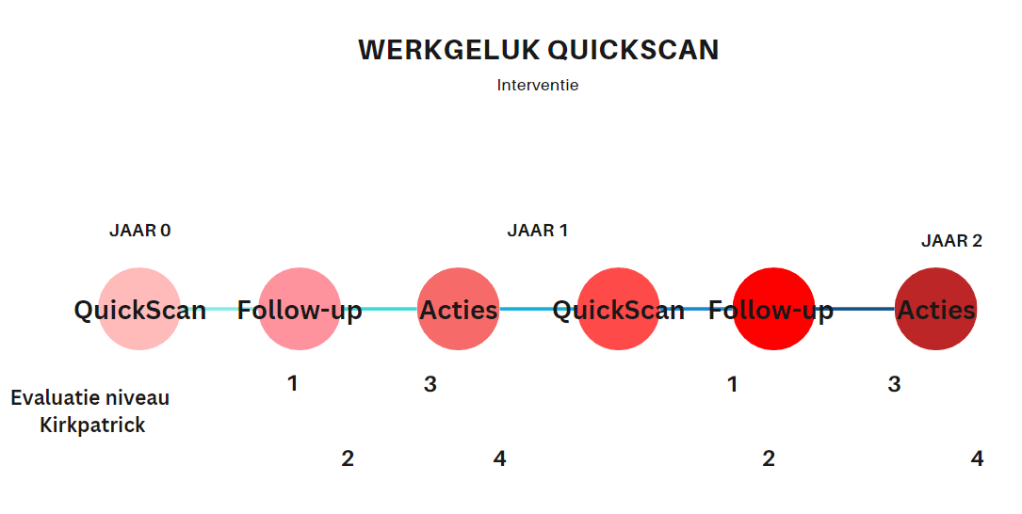
Figuur 13: Werkgeluk QuickScan + evaluatie
In figuur 13 hierboven is een schematische weergaven te zien van de evaluatie op de interventie. Zoals te zien is in dit figuur, zal de eerste evaluatie plaatsvinden ten tijde van de follow-up gesprekken.
De evaluatie op het eerste niveau vindt direct na de follow-up plaats. Dit is individueel met de deelnemers, na iedere follow-up. Op niveau 2 wordt geëvalueerd een aantal weken na de follow-ups. Niveau 3 wordt na een half jaar geëvalueerd, gedurende de acties. De tussenevaluatie van niveau 4 vindt plaats na jaar 1. Vervolgens wordt dit niveau nogmaals geëvalueerd aan het einde van jaar 2, dat is dan ook de eindevaluatie voor deze interventie.
Zoals eerder gezegd is jaar 2 een kopie van jaar 1. Hierdoor zullen ook de evaluaties nogmaals plaatsvinden. Door het tweede jaar op dezelfde manier aan te pakken als jaar 1, zijn de resultaten naar verwachting meer betrouwbaar. Tevens is dit bedoeld om de voortgang te meten. Draagt de interventie bij aan de bewustwording op het gebied van werkgeluk voor de young professionals?

5. Resultaten evaluatie

5.1 Inleiding
In dit hoofdstuk staan de resultaten naar aanleiding van het implementeren van de interventie centraal. Na het evalueren van de interventie zijn resultaten naar voren gekomen. Deze zijn zowel cijfermatig als in citaten terug te lezen, omdat er gekozen is voor een combinatie van kwalitatief en kwantitatief meten. De citaten komen vanuit de respondenten en zijn een extra onderbouwing van de resultaten. Daarnaast zijn er dus ook cijfers gegeven door de respondenten. Hiervan wordt steeds een gemiddelde benoemd. Dit hoofdstuk wordt afgesloten met een evaluatie van expertdeskundigen. De evaluatie vragenlijst van de verschillende niveaus is toegevoegd in bijlage 4.

5.2 Resultaten Kirkpatrick niveau 1
Om de resultaten van de interventie weer te geven, zal eerst gekeken worden naar niveau 1 van Kirkpatrick. Zoals eerder benoemd, is niveau 1 het reactieniveau. Er is hier gekeken naar verschillende onderdelen:
- De QuickScan
- De individuele follow-up

5.2.1 De QuickScan
Het eerste onderdeel van de interventie was de QuickScan. Dit was de tweedelige vragenlijst waaruit de mate van werkgeluk van de deelnemers naar voren kwam. Na het invullen van de vragenlijst hebben de deelnemers direct een score mogen geven over de QuickScan. De eerste reactie van de deelnemers stond hierin centraal. De deelnemers hebben de QuickScan een cijfer van 1 tot 10 kunnen geven, waarbij 1 ontevreden is en 10 zeer tevreden. Hieruit is een gemiddelde score van 7,7 gekomen. Naast het geven van een cijfermatige score, was hier ruimte voor een opmerking. Hieruit kwam voornamelijk terug dat het als prettig is ervaren dat de uitleg van de drijfveren beschreven was, omdat niet iedereen zich een voorstelling kon maken van wat de betekenis was. Verder kwam hieruit als opbouwende feedback, dat de huidige en gewenste situatie beter onder elkaar hadden kunnen staan. De werkgeluk QuickScan bestond uit de huidige situatie, gevolgd door de 15 drijfveren. Vervolgens kwam op een nieuwe pagina de gewenste situatie aan bod, wederom gevolgd door de 15 drijfveren. De tip die meegegeven is, is om de huidige en gewenste situatie bij elkaar te plaatsen, zodat hieruit een duidelijkere vergelijking gemaakt kan worden door de deelnemers.
Respondent 1: ‘’Ik vond de vragenlijst duidelijk. Het was ook erg prettig dat de uitleg per drijfveer hierin beschreven stond, want ik wist niet wat met alle drijfveren bedoeld werd.’’

Respondent 4: ‘’Prima vragenlijst en duidelijk wat je met de vragenlijst wilde bereiken. Het enige puntje feedback zou zijn dat je misschien beter de huidige en gewenste situatie bij elkaar had kunnen zetten. Dan had ik beter de vergelijking kunnen maken.’’

5.2.2 De individuele follow-up
De individuele follow-up is gedaan door de interventiebegeleider. De gesprekken zijn individueel met de deelnemers gevoerd en hebben circa 30 minuten per persoon geduurd. Aan het eind van ieder gesprek hebben de deelnemers een score kunnen geven. De score was wederom een cijfer tussen 1 en 10, gebaseerd op wat men vond van de follow-up. Hieruit kwam een score van 8 op 10. Hierbij hebben de deelnemers een opmerking kunnen toevoegen. Hieruit bleek dat het gesprek als prettig werd ervaren, om op die manier betekenis te geven als gevolg op de vragenlijst. Wel hadden deze gesprekken fysiek plaats mogen vinden in verband met de dynamiek tussen elkaar.
Respondent 5: ‘’De individuele follow-up heb ik als fijn ervaren. Het was goed om even bewuster bezig te zijn met werkgeluk. De opzet was prima en je overzichtelijk gemaakt wat de uitkomsten waren.’’

Respondent 2: ‘’Prettig gesprek en fijn om eens bewust bezig te zijn met de zaken wat belangrijk is om blij te zijn met je werk. Wel had ik het fijn gevonden om dit gesprek fysiek te doen. Dat maakt de dynamiek net anders.’’

5.2.3 De begeleiding
Ook de begeleiding is direct geëvalueerd. Dit staat los van de interventie, maar gaat over de algehele begeleiding gedurende de interventie. Hieronder valt:
- Begeleiding voorafgaand aan de interventie, namelijk de toelichting van de interventie.
- De uitleg van de QuickScan
- Het uitleggen van de analyses in de follow-up én het stellen van vragen hierover
- Het toelichten van het groepsgemiddelde en zorgen voor een totstandkoming van de acties.
De begeleiding is meegenomen in de evaluatie, los van de onderdelen van de interventie, om de interventiebegeleider handvaten te geven, om zichzelf te verbeteren waar nodig. Een evaluatie over de begeleiding is ook belangrijk, zodat deze aangescherpt kan worden indien deze interventie organisatie breed geïmplementeerd gaat worden.
Wederom is er door de deelnemers een cijfer gegeven van 1 op 10, daarnaast was er ruimte voor opmerkingen. Dit cijfer was gebaseerd op de begeleiding gedurende het interventieproces tot nu toe. Hierbij is een gemiddelde score van 8,1 naar voren gekomen. De opmerkingen die hier op volgde waren gericht op betrokkenheid en behulpzaamheid. Hieronder volgt één van de opmerkingen die terugkwam.
Respondent 7: “Ik vond dat je het heel goed deed en ik voelde me op me gemak bij je. Je communicatie was duidelijk en je speelde goed in op wat ik je vertelde. Ik ben erg benieuwd hoe de acties zich verder gaan ontwikkelen, hopelijk pakt het positief uit.”
Bovenstaande opmerking zegt het al. Mensen zijn benieuwd hoe de acties er verder uit zullen zien. Hieruit is ook op te maken dat de interventie nog niet volledig is volbracht. Niveau 3 en 4 kunnen dan ook nog niet geëvalueerd worden, zoals in het voorgaande hoofdstuk werd aangegeven. Wel zal er aandacht geschonken worden aan niveau 3 en 4 in hoofdstuk 6 Conclusie. Hier zal namelijk een vooruitblik naar het vervolg gedaan worden.

5.3 Resultaten Kirkpatrick niveau 2
Bij niveau 1 ging het voornamelijk over een eerst reactie op de interventie. Bij niveau 2 staan kennis en vaardigheden centraal. Bij deze harde effectmeting is gebruik gemaakt van een evaluatievragenlijst, waar de deelnemers een antwoord hebben kunnen geven. Deze vragenlijst is enkele weken na de individuele follow-up uitgestuurd en wordt ook wel een koude evaluatie genoemd. In de vragenlijst is gebruik gemaakt van een 6 puntenschaal. Dit is gedaan om de respondenten als het ware te dwingen om een bepaalde kant op te gaan. Bij een 5 puntenschaal kan namelijk altijd een neutraal antwoord in het midden gegeven worden. Een 4 puntenschaal is in dit geval niet gekozen, omdat de interventiebegeleider verwacht een meer genuanceerd beeld te kunnen schetsen met een 6 puntenschaal. Hierover later meer in hoofdstuk 6: Conclusie en voortuitblik.
Daarbij wordt in dit onderzoek uitgegaan van een ‘negatieve’ score op het moment dat er een score van 1, 2 of 3 gegeven wordt. Bij een score van 4, 5 of 6 is er een positieve score gegeven. De antwoordcategorieën luiden als volgt:
- Helemaal mee oneens
- Een beetje mee oneens
- Mee oneens
- Mee eens
- Een beetje mee eens
- Helemaal mee eens
Hieronder volgen een aantal vragen vanuit de vragenlijst met daarbij een toelichting. Deze vragen zijn gekozen, omdat het iets zegt over het vraagstuk (bewustwording van drijfveren). Ook zegt het iets over het vervolg van de interventie. De toelichting hebben de respondenten bij een apart kopje ‘opmerkingen’ toe kunnen voegen.
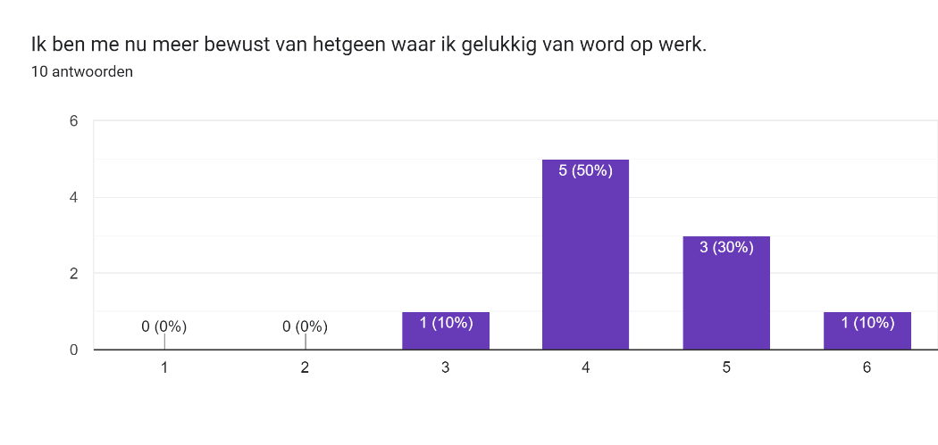
Figuur 14: Evaluatievraag 1
Een van de vragen in de vragenlijst om niveau 2 te evalueren, is of de respondenten meer bewust zijn van hetgeen waar ze werkgelukkig van worden. Zoals hierboven in figuur 14 te zien is, scoort merendeel een 4 of hoger. Dit betekent dat 9 op de 10 respondenten positief antwoord op deze vraag.
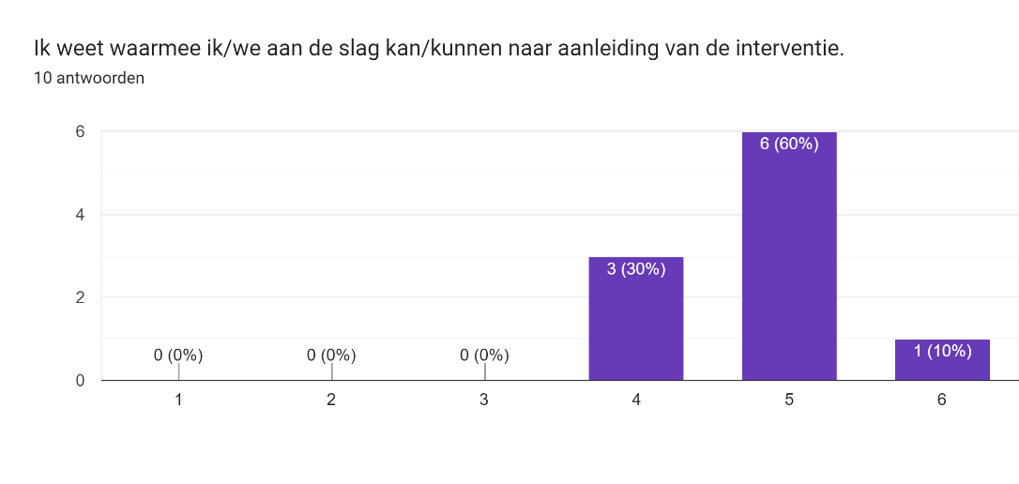
Figuur 15: Evaluatievraag 2
Bovenstaande figuur geeft de antwoorden weer over of de respondenten weten waarmee ze aan de slag kunnen. Deze vraag is gericht op de acties die uit de individuele follow-up naar voren kwam. Een van de opmerkingen die bij deze vraag stond is als volgt:
Respondent 9: “Het is duidelijk waar we actie op kunnen en moeten ondernemen. Hier is een duidelijk overzicht van laten zien in het overleg afgelopen week. Wel ben ik benieuwd of deze afspraken nagekomen worden, maar tot dusver heb ik er zeker vertrouwen in.”
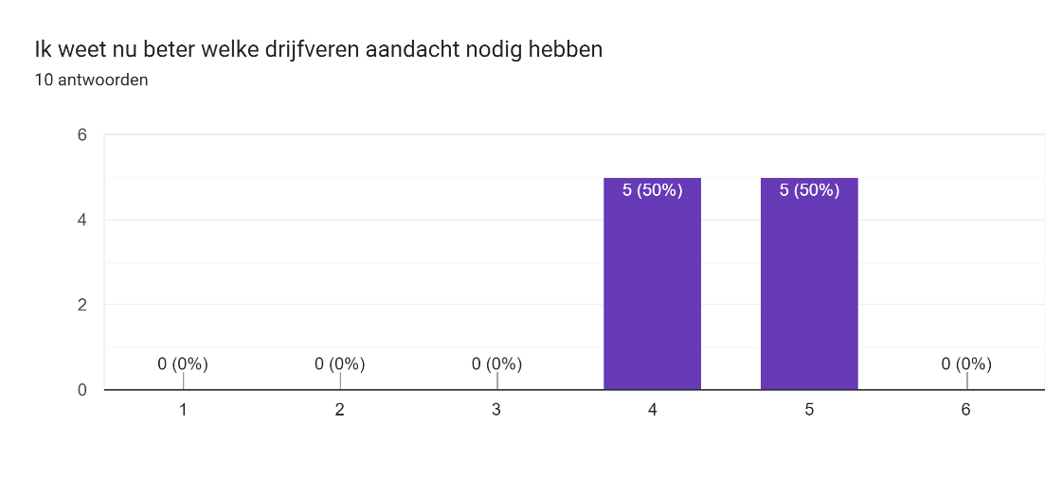
Figuur 16: Evaluatievraag 3
De vraag in figuur 16 hierboven is voornamelijk gericht op de drijfveren die voor ieder individu belangrijk zijn. Hierbij werd het volgende gezegd:
Respondent 8: “Ik ben echt wel meer bewust van de drijfveren waar ik aan kan werken, maar ook waar we als team aan kunnen werken. Ik wist eerst niet eens echt wat drijfveren waren. Tuurlijk ben je wel eens bezig met werkgeluk en hetgeen waar je blij van wordt of juist niet. Ik had alleen nooit zo expliciet gekeken naar de drijfveren, ik wist niet eens dat er zo veel waren.”

5.4 Gemaakte afspraken
Naar aanleiding van de werkgeluk QuickScan én de individuele follow up, is een drietal afspraken (ook wel acties) gemaakt met de manager van team X. De analyses en resultaten zijn, in overleg met de respondenten, gedeeld met de manager. Hierbij zijn geen persoonlijke scores benoemd, maar enkel groepsgemiddeldes. Hier is voor gekozen, om de privacy van de respondenten te waarborgen, waar tevens voor getekend is. Na de individuele follow-ups zijn duidelijk een aantal punten naar voren gekomen, waar acties aan vast gehangen kunnen worden. Eerst is aan de manager gevraagd welke punten naar verwachting aandacht nodig hadden. Echter kwamen deze voorspellingen niet overeen. De manager van team X gaf aan dat naar verwachting andere aandachtspunten naar voren zouden komen. Dit geeft dan ook aan dat het goed is dat er aandacht geschonken wordt aan de wensen van de medewerkers, omdat de manager niet op de hoogte is van waar de medewerkers nu écht behoefte aan hebben.
Er is gekozen voor acties die voor het gehele team gelden, omdat er een duidelijke samenhang is tussen de wensen van de deelnemers. Een schematisch overzicht van de gemaakte afspraken is terug te vinden in bijlage 5: Gemaakte afspraken. Hierna volgen de afspraken die gemaakt zijn. Tevens is er in bijlage 7 een overzicht terug te vinden, met voorbeeld acties die gebruikt kunnen worden voor deze interventie. De acties die in de huidige interventie gebruikt zijn, zijn in overleg met de manager tot stand gekomen. Deze zijn vervolgens toegevoegd in een gebundeld overzicht.

5.4.1 Doelstellingen
Vanuit de QuickScan en de follow-ups kwam nadrukkelijk naar voren dat men gezamenlijke doelstellingen mist om naartoe te werken. Merendeel van het team geeft aan dat er wel ooit doelen zijn geformuleerd, maar dat hier verder geen vervolg op is gekomen. Dit is een gemis en de wens is dan ook om hier meer aandacht aan te besteden. Bij het overgrote deel van de respondenten kwam naar voren dat de drijfveer strategie en doelstellingen de laagste huidige situatie scoorde. Hierbij was de gewenste situatie een stuk hoger, waardoor er een ‘gap’ ontstond. Vervolgens is hier dieper op ingegaan tijdens de individuele follow up. Daarbij is doorgevraagd op de drijfveren en werd de respondenten gevraagd om verder toe te lichten waar men behoefte aan had. Hierbij kwam dus naar voren dat er gezamenlijke doelstellingen gemist werd en dat hier behoefte aan is.
Na overleg met de manager van team X over de terugkomende aandachtspunten, is de keuze gemaakt voor het volgende:
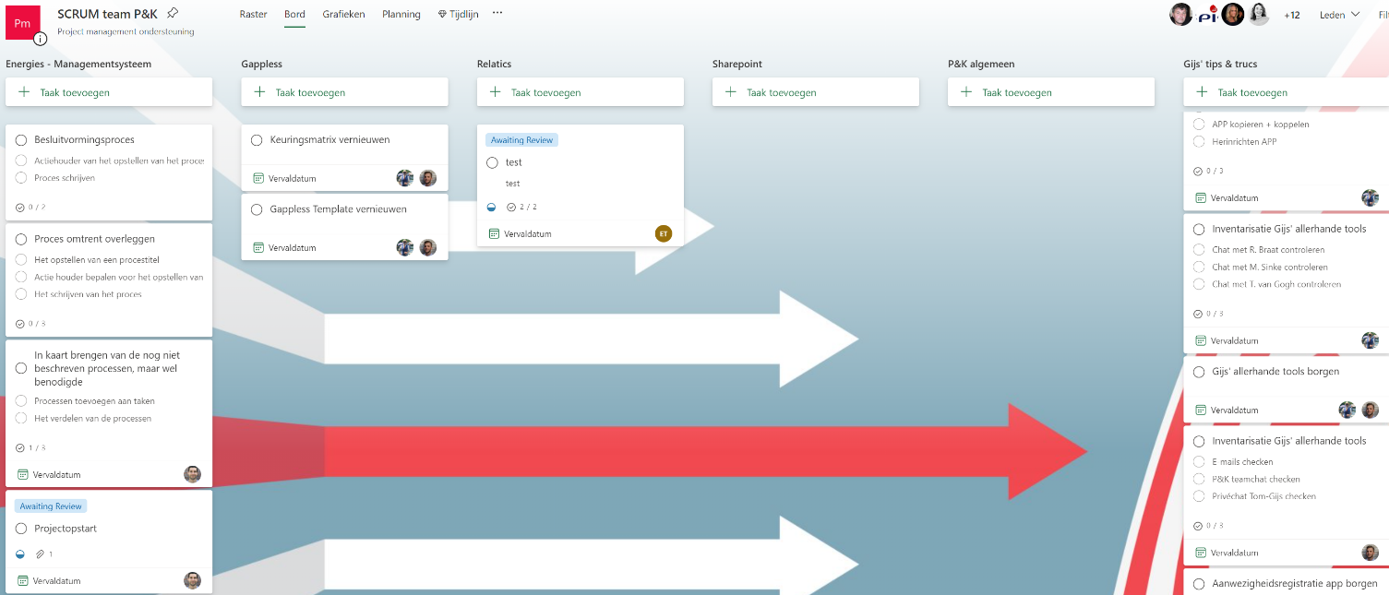
De afspraak die hierna gemaakt is, is dat er in het team een tweetal mensen is aangewezen die het interessant vinden om hier actie op te ondernemen. Hierin zal de interventiebegeleider een begeleidende en adviserende rol hebben. Gezamenlijk is besloten om aan een Scrum dashboard te werken. Het doel van dit dashboard is dat de medewerkers van team X overzichtelijk hebben welke doelstellingen er zijn, wie daar verantwoordelijk voor zijn en wat de status hiervan is. De uitwerking van dit dashboard is in volle gang. In figuur 17 hieronder is de eerste opzet van het Scrum dashboard weergegeven. Dit dashboard zal in overleg met de manager vanaf 2 november 2023 worden gebruikt.
Figuur 17: Scrum dashboard

5.4.2 Fysiek overleg
Tevens kwam naar voren uit de gesprekken en vragenlijst dat men er behoefte aan heeft om elkaar vaker fysiek te zien. SPIE zit door heel het land, waardoor ook de medewerkers door het hele land wonen. De maandelijkse team overleggen zijn dan ook altijd online geweest tot op heden. Deze afspraak is tot stand gekomen naar aanleiding van de score op de drijfveer interne communicatie.
De medewerkers geven aan behoefte te hebben aan het vaker samenkomen op kantoor, om aan teamuilding te werken, maar ook de communicatie te bevorderen en meer interactie te krijgen.
In overleg met de manager van team X is een afspraak gemaakt om aan deze wens te voldoen. Daarbij wordt verplicht om één keer per kwartaal fysiek aanwezig te zijn voor een overleg. Dit zal voor iedereen dezelfde dag worden, waardoor op die dag iedereen bij elkaar zal zitten.

5.4.3 Teamuitjes
De derde en laatste afspraak die gemaakt is, is het organiseren van teamuitjes. Tot op heden zijn deze uitjes nog niet georganiseerd, omdat de manager van team X hier geen tijd voor heeft zelf aangegeven. Echter hebben de teamleden hier wel behoefte aan en vinden dit een gemis. De afspraak die gemaakt is, is dat er tweemaal per jaar een teamuitje georganiseerd wordt. Dit wordt ruim vooruit ingepland, zodat iedereen hier rekening mee kan houden. De manager doet dit samen met een één of twee teamleden die zich hier in interesseren. Deze afspraak is tot stand gekomen naar aanleiding van de score op de drijfveer relatie met collega’s én waardering.

5.5 Expertdeskundigen
Om de interventie tevens vanuit een professioneel oogpunt te beoordelen, is een tweetal experts gevraagd. Aan hen is gevraagd kritisch te kijken naar de interventie en hierop feedback te geven. Op deze manier wordt dan ook gekeken of deze interventie eventueel geïmplementeerd kan worden in de gehele organisatie. Ook wordt deze feedback van de expertdeskundigen gebruikt voor het eventueel bijstellen van de interventie na de testfase van Design Thinking.
In eerste instantie is gevraagd hoe de vormgeving en de opbouw van de interventie ervaren is. Deze vraag is beantwoord door de manager van het team waar de interventie is geïmplementeerd.
Manager team X: “De werkgeluk QuickScan is een handige en laagdrempelige tool om meer bewustwording te creëren op het gebied van werkgeluk. Ik vond de enquête met de QuickScan een duidelijke en overzichtelijke manier om de drijfveren te testen. Écht iets van deze tijd om het via Google Forms te doen. Ook goed dat je de uitleg per drijfveer erbij had gezet, omdat het niet iets is waar deze mensen dagelijks mee bezig zijn. Enige puntje waar je wellicht in het vervolg iets mee kan, is dat je rekening houdt met vakanties in de planning. De individuele follow-up heb je nu in de zomervakantie gedaan. Ondanks dat veel mensen wel konden, zijn er altijd mensen met verlof in deze periode. Wellicht is het efficiënter om een andere periode te pakken, waardoor je de gesprekken in een korter tijdsbestek kan doen.”
Daarnaast is ingegaan op de inhoud van de interventie. De kwaliteit van inhoud van de interventie is nagevraagd bij één van de HR professionals binnen SPIE.
HR-professional bij SPIE: “Inhoudelijk was de interventie netjes afgestemd op de doelgroep. Zoals X al aangaf is het goed dat je de drijfveren hebt toegelicht. Tevens is het duidelijk dat je eigenaarschap hebt getoond omtrent deze interventie. Je heb duidelijk toegelicht wat er van eenieder werd verwacht en daarbij heb je je beschikbaar gesteld om eventuele vragen te beantwoorden. Verder past het thema werkgeluk perfect bij onze HR strategie waarbij we de mens centraal stellen. Zorg er wel voor dat je duidelijke overdracht geeft over het vervolg van je interventie, over jaar 2”

6. Conclusie en vooruitblik

6.1 Inleiding
In dit hoofdstuk staan de conclusie en vooruitblik centraal. Vanuit de resultaten van hoofdstuk 5 wordt in dit hoofdstuk een conclusie getrokken. Hierbij zal worden ingegaan op de inhoud en vormgeving en de test en evaluatie. Hierbij zal de ontwerpvraag aan bod komen. Daarnaast bestaat dit hoofdstuk uit conclusies over duurzaamheid, de doorontwikkeling en de mate van innovatie.

6.2 Inhoud en vormgeving
Eerst zal de inhoud en vormgeving besproken worden op basis van de resultaten. Hier zullen de sterke en zwakke elementen van de interventie benoemd worden. Hieruit volgt een conclusie.

6.2.1 Sterke elementen
Allereest de sterke elementen van de interventie:
- Daadwerkelijke bewustwording van werkgeluk door respondenten
- Acties zijn in volle gang
De interventie is op diverse niveaus geëvalueerd. Hierin is bevraagd wat men ervaren heeft van de interventie, wat er goed ging en wat er beter kon. Hierin kwam onder andere naar voren dat de respondenten zich daadwerkelijk meer bewust waren geworden van hetgeen waar men werkgelukkig van wordt. Deze bewustwording is naar voren gekomen door te toetsen op de drijfveren van werkgeluk in de QuickScan. Per respondent is een aantal drijfveren teruggekomen uit de test (zie hoofdstuk 5). Hier is gekeken naar de huidige- en gewenste situatie per drijfveer. Dit is in de individuele follow-up verder besproken, zoals eerder toegelicht in dit rapport. Deze onderdelen Deze interventie is hier dan ook voor bedoeld, zoals terug te zien is in het vraagstuk van deze interventie:
“Hoe kan SPIE Nederland ervoor zorgen dat de young professionals binnen team X meer bewustwording creëren op het gebied van werkgeluk?”
Uit de resultaten in het voorgaande hoofdstuk blijkt dan ook dat deze interventie bijdraagt aan het creëren van meer bewustwording op het gebied van werkgeluk. Dit heeft onder andere te maken dat er een continue afstemming was met het team en de manager van het team. Hierdoor Er is ingespeeld op de behoeften van de respondenten. Daarnaast is samen met verschillende stakeholders gekeken naar een interventie die zou passen bij de doelgroep, namelijk de young professionals. Er is in overleg met deze stakeholders een passende interventie ontwikkeld en verder uitgewerkt door de auteur van dit rapport.
Tevens is op te maken uit de reactie (niveau 1) van de respondenten, dat de werkvorm past bij de doelgroep en de organisatie. Daarnaast was de begeleiding gedurende de interventie prettig en betrokken. Deze begeleiding is in het voorgaande hoofdstuk toegelicht. Er is gekozen voor een evaluatie op de begeleiding, zodat hier in de toekomst ook op ingespeeld kan worden. Kijkend naar een vooruitblik om het gebied van begeleiding, is het belangrijk om half jaarlijks tijdens het teamoverleg een update te vragen over de acties. De manager en het team zullen hierbij beide aan het woord komen, om te delen wat de stand van zaken is. Loopt het scrumbord bijvoorbeeld zoals verwacht, of moet men hierin aanpassingen doen? Heeft het team fysiek overleg gehad, of staat deze op de planning?

6.2.2 Zwakke elementen
Uiteraard zijn er ook zwakkere elementen van de interventie. Deze worden hieronder besproken:
- Doelgroep
- Implementatie SPIE
Naar de zwakkere elementen worden uiteraard ook kritisch gekeken. Hierbij is het eerste punt de doelgroep. Hiermee wordt bedoeld dat de originele doelgroep de young professionals was. Echter was het achteraf gezien niet direct nodig geweest om één bepaalde doelgroep te benoemen. In hoofdstuk 1: Inleiding is de doelgroep vastgesteld. Dit is gedaan naar aanleiding van een uitgebreid vooronderzoek. Vanuit de evaluatie én eigen inzicht kan achteraf gezien worden geconcludeerd dat de doelgroep breder getrokken kan worden. De werkvorm is op een manier uitgewerkt, dat het gehele team hier gebruik van heeft kunnen maken. Hiervoor is gekozen om geen onderscheid te maken tussen de leden van het team. Uiteindelijk heeft dit dus wel een positieve uitwerking gehad, ondanks de eerder gemaakte keuzes.
Daarnaast is de interventie tot op heden nog niet SPIE breed geïmplementeerd. Omdat er de afgelopen tijd relatief veel tijd heeft gezeten in de begeleiding van team X, is helaas tot op heden geen tijd geweest om de interventie in andere teams te implementeren. Het positieve aspect hieraan is wel dan team X de begeleiding heeft gehad waar nodig.

6.3 Test en evaluatie
Zoals eerder benoemd is er in hoofdstuk 1: Inleiding een vraagstuk geformuleerd, deze luidt als volgt:
“Hoe kan SPIE Nederland ervoor zorgen dat de young professionals binnen team X meer bewustwording creëren op het gebied van werkgeluk?”
Bovenstaande vraag is naar aanleiding van het vooronderzoek geformuleerd. Er was namelijk een grote behoefte aan het verhogen van werkgeluk van de jonge medewerkers binnen SPIE. Uiteindelijk is er gekozen voor het creëren van meer bewustwording op het gebied van werkgeluk, omdat meer bewustwording van eigen bekwaam- en onbekwaamheden uiteindelijk zal zorgen voor meer werkgeluk (Stevens, z.d.).
Na het evalueren van de interventie, is geconcludeerd dat in de toekomst gebruik gemaakt dient te worden van een 4 puntenschaal in plaats van een 6 puntenschaal. De reden hiervan is dat er onjuist vooronderzoek gedaan is. Achteraf is gebleken dat een 4 puntenschaal passend was geweest, omdat er op deze manier een meer valide evaluatie was geweest. Er is namelijk door de respondenten voornamelijk 4, 5 of 6 geantwoord. Hierdoor zijn de scores 1 tot en met 3 overbodig.
Vervolgens is aan de hand van deze hoofdvraag bepaald wat de uitkomst, het effect en de bestemming zullen zijn. Deze fungeren als rode draad in de interventie. De tabel hieronder is een herhaling van de uitkomst, het effect en de bestemming. In de volgende sub paragrafen zal verder worden ingegaan op de conclusies hiervan.

6.3.1 Uitkomst
- De young professionals zijn zich bewust van hetgeen waar zij waarde aan hechten.
De verwachte uitkomst was, zoals te zien hierboven, dat de young professionals zich meer bewust zouden worden van hetgeen waar zij waarde aan hechten. Vanuit de test en evaluatiefase is duidelijk naar voren gekomen dat de uitkomst behaald is. De respondenten hebben aangegeven zich meer bewust te zijn van werkgeluk én de drijfveren die hierbij horen. Dit is dan ook terug te lezen in hoofdstuk 5: Resultaten. Er kan worden geconcludeerd dat de uitkomst behaald is, omdat dit zichtbaar is teruggekomen vanuit de evaluatie. Hierbij is in de evaluatievragenlijst bewust en specifiek gevraagd naar de gecreëerde bewustwording.

6.3.2 Effect (niveau 3)
- Doordat er bewustwording ontstaat waar de young professionals waarde aan hechten op het gebied van werkgeluk, kan actie ondernomen worden. Deze acties zullen afhangen van de drijfveren die vanuit de uitkomst naar voren komen. Vervolgens zal een overzicht met acties per drijfveer beschikbaar worden gesteld, waar men een passende actie uit kan kiezen.
Het beoogde effect was dat er kon worden ingespeeld op de wensen en behoeften van de deelnemers, doordat de bewustwording gecreëerd was. Hierbij kan nog niet geconcludeerd worden dat deze behaald is, omdat het proces in volle gang is. Echter kan wel gezegd worden dat de deelnemers op de goede weg zijn. Zoals terug te zien is in bijlage 4, zijn er afspraken gemaakt met elkaar om de acties te doorlopen.

6.3.3 Bestemming (niveau 4)
- Doordat de young professionals meer bewust zijn van waar ze 'werkgelukkig' van worden en hier actie op kunnen ondernemen, zal SPIE in de toekomst profijt hebben van diverse prestatievoordelen, zoals minder verzuim en hogere productiviteit. Dit kan worden gemeten door jaarcijfers met elkaar te vergelijken, op bijvoorbeeld het gebied van verzuim en productiviteit. Dit zijn feitelijke cijfers. Als aanvulling van deze harde cijfers kunnen de uitkomsten van het jaarlijks terugkerende medewerkers motivatie onderzoek met elkaar vergeleken worden om de mate van ervaring van werkgeluk in kaart te brengen.
Tot slot de bestemming. Zoals eerder benoemd, is momenteel nog niet mogelijk om aan te geven of de bestemming wel of niet behaald is, omdat dit iets voor de langere termijn is. De persoonlijke mening van de interventiebegeleider is dat de bestemming uiteindelijk bereikt wordt, door deze interventie op een breder niveau te gaan implementeren. Doordat er een bredere implementatie komt, zal het effect ook breder aangepakt worden. Hierbij zullen uiteindelijk de prestatievoordelen zichtbaar worden. Dit kan getest worden door jaarcijfers met elkaar te vergelijken aan het begin en aan het eind van de twee jaar van het interventieproces, zie hoofdstuk 4.3.4.

6.4 Duurzaamheid
De wens dat deze interventie organisatie breed geïmplementeerd wordt is groot (HR-manager, persoonlijke communicatie, maart 2023). Om dit te realiseren dienen er een aantal acties ondernomen te worden. Deze acties zijn gebundeld terug te vinden in bijlage 7. Deze gebundelde lijst is samengesteld aan de hand van theorieën die horen bij de verschillende drijfveren in combinatie met de kennis van 2DAYSMOOD (2019). Ook horen daarbij mensen die verantwoordelijk worden gesteld voor de desbetreffende acties, zodat de acties daadwerkelijk uitgevoerd worden.
- HR zorgt ervoor dat de werkgeluk QuickScan uitgestuurd wordt in de teams.
- Er wordt iemand (HR) verantwoordelijk gesteld voor het analyseren en bespreken van de werkgeluk QuickScan, dit wordt gedaan in de individuele follow-up. In hoofdstuk 3.4 Individuele follow-up is terug te lezen welke vragen gesteld kunnen worden tijdens dit gesprek. De drijfveren die besproken worden tijdens de follow-up zijn afhankelijk van de gegeven scores.
- De manager van het team waarin de implementatie plaatsvindt, zorgt ervoor dat de medewerkers voldoende tijd krijgen om deel te nemen aan de interventie. Denk hierbij aan het invullen van de QuickScan, het voeren van de individuele follow-up en het door ontwikkelen van de acties die hieruit voortvloeien. Het is belangrijk dat er een onafhankelijk persoon aangewezen wordt, die buiten het team staat, om deze interventie te begeleiden. De reden hiervan is dat de begeleider onbevooroordeeld dient te zijn. Wanneer bijvoorbeeld de manager van het team de begeleiding op zich neemt, dan heeft diegene al voorkennis en wordt de interpretatie wellicht beïnvloed. Ook blijft de anonimiteit van de deelnemers door de inzet van een begeleider gewaarborgd, aangezien hiervoor geacht getekend te worden.
In hoofdstuk 1: Inleiding werd beschreven dat de mate van werkdruk relatief hoog ligt. Dit is iets waar dan ook rekening mee gehouden dient te worden gedurende deze interventie. De QuickScan en de individuele follow-up worden bij voorkeur gedaan in de zomermaanden, tussen juni en september. Dit heeft de voorkeur, omdat de werkzaamheden in de zomermaanden altijd rustiger zijn. Men geeft aan dat in die periode de beste kans van slagen is, omdat het minder drukke periodes zijn. De uitdaging in deze periode is enkel dat het een vakantieperiode is. Het is dan ook belangrijk dat er ruim van te voren een planning gemaakt wordt, zodat hier geen problemen van ondervonden worden.

6.5 Innovatieve waarde
De interventie genaamd werkgeluk QuickScan bestaan uit de vragenlijst vooraf, de individuele follow-up en de acties die daaruit voortvloeien. Het gehele interventieproces duurt zoals eerder benoemd twee jaar. Echter is het tweede jaar herhaling, waardoor jaar 1 de focus heeft gekregen in de beschrijving van dit rapport.
De innovatieve waarde, ofwel de vernieuwende waarde is groot. Uit vooronderzoek bleek dat momenteel nog niet voldoende gedaan wordt aan werkgeluk bij SPIE. Momenteel ligt de focus op vitaliteit. Daarbij wordt in deze interventie meegegaan in de HR trends. Er wordt namelijk gezegd dat werkgeluk niet meer weg te denken is. Men spreekt ook van een samenhang tussen duurzame inzetbaarheid en het thema werkgeluk (trendsinhr, z.d.). De medewerkers staan centraal. Ook draagt de interventie bij aan prestatievoordelen voor SPIE op langere termijn, zoals in hoofdstuk 1 staat toegelicht.
De vernieuwende waarde is groot en dit wordt dan ook bevestigd door de deelnemers en manager van team X. De respondenten hebben aangegeven dat werkgeluk een actueel thema van interesse is binnen het team. Men wil hier actief mee aan de slag, omdat er tot op heden nog weinig mee gedaan werd. Deze interventie kwam dan ook op het juiste moment.
De eindgebruikers hebben handvaten gekregen over hetgeen waar aandacht aan geschonken mag worden. Hierbij is een stukje bewustwording gecreëerd. Het deelnemende team heeft namelijk diverse actiepunten meegekregen, om mee aan de slag te gaan. Door deze acties te doorlopen, zijn de respondenten meer bewust van het geen waar men werkgelukkig van wordt. Hierdoor draagt de interventie dan ook bij aan de ontwerpvraag. Daarnaast is de manager van team X met de interventie geprikkeld om aan de slag te gaan met de acties. Dit is uiteindelijk samen opgepakt met het gehele team. Hiermee kan wel gezegd worden dat er sprake is van innovatie voor het desbetreffende team.
Voor de HRM beroepspraktijk is deze interventie niet direct innovatief. Wel is er een persoonlijke twist gegeven aan de inhoud en vormgeving van de interventie. Omdat de bestaande tool niet beschikbaar was op het moment van implementeren, is de QuickScan her ontworpen door de auteur van dit rapport. Origineel zou de nulmeting plaatsvinden aan de hand van een MMO. In dit geval is er gekozen voor een tweedelige vragenlijst via Google Forms, omdat er geen tijd was om te wachten op een MMO. Deze zou namelijk niet op korte termijn plaatsvinden. De vragenlijst is tweedelig gemaakt, omdat op die manier gekeken kon worden naar de huidige en gewenste situatie. Hierdoor kon een vergelijking gemaakt worden tussen de twee delen.
Het idee achter de interventie komt van een bestaande tool, namelijk die van 2DAYSMOOD (2019). Deze bestaande tool, is voor deze interventie als inspiratie gebruikt en daarbij is deze aangepast naar de mogelijkheden binnen het tijdsbestek van deze interventie. Samen met de verschillende stakeholders (zie hoofdstuk 2.1 belanghebbenden) is de overweging gemaakt welke onderdelen wel en niet gebruikt zouden worden. Hieruit is de keuze gevallen op het weglaten van de verschillende tussentijdse metingen, omdat de interventiebegeleider niet beschikt over de juiste middelen om deze metingen toe te passen. Hierover meer in hoofdstuk 6.6 Doorontwikkeling.

6.6 Doorontwikkeling
De sterke en zwakke elementen van de interventie zijn eerder dit hoofdstuk al benoemd. Momenteel zijn de deelnemers al actief bezig met de acties (zie hoofdstuk 5.4 gemaakte afspraken) en wordt de interventie daarmee van grotere betekenis op langere termijn. Deze acties dragen bij aan het verhogen van werkgeluk, omdat de acties gekoppeld zijn aan de drijfveren die als aandachtspunt naar voren kwamen. Het zou het natuurlijk wenselijk zijn als de interventie organisatie breed geïmplementeerd kan worden, zodat meerdere teams profijt hebben van de voordelen van de interventie. Zoals eerder gezegd is de interventie ontwikkeld ter inspiratie van een bestaande tool van 2DAYSMOOD (2019). Omdat deze interventie op kleine schaal (namelijk in 1 team) is getest, is de interventie op deze manier gebouwd. Echter, wanneer deze interventie op een breder niveau geïmplementeerd zou worden, zou nagedacht kunnen worden over de tool van 2DAYSMOOD (2019). Deze tool bestaat namelijk uit meerdere onderdelen. Er zijn bijvoorbeeld meer tussentijdse peilingen en er wordt een overzichtelijk dashboard bijgehouden van de vragenlijsten.
In dit rapport is gekozen om deze tool nog niet toe te passen, omdat er een simpele variant getest is. Eerst is de interventie op kleine en gemakkelijke schaal getest. Vervolgens kan er wellicht in de toekomst gekozen worden om gebruik te maken van de uitgebreide variant, ofwel de bestaande tool van 2DAYSMOOD (2019).
De metingen kunnen op verschillende niveaus gedaan worden. In de huidige situatie is de implementatie enkel gedaan in één specifiek team. Echter kan dit ook in de gehele organisatie, of bijvoorbeeld per afdeling. Daarnaast is er onderscheid te maken in frequentie van metingen, zie figuur 18.
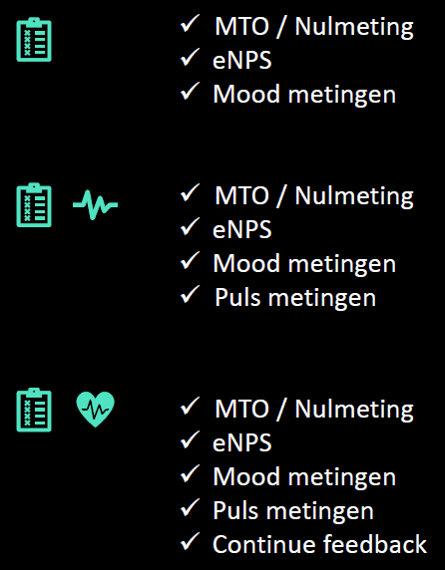
Figuur 18: Uitbreiding werkgeluk QuickScan
Uit bovenstaande figuur blijkt dan ook dan er uitbreidingen mogelijk zijn. Voor de interventie uit dit rapport is de meest simpele vorm gebruikt, om te testen of het een positieve werking zou hebben. Nu is gebleken dat de interventie positief heeft uitgepakt. Dit zou betekenen dat er mogelijk uitgebreid kan worden naar diverse afdelingen en teams. In bijlage 6 zijn een aantal interessante screenshots terug te zien van de aanpak die 2DAYSMOOD hanteert. Voor verdere informatie kan contact opgenomen worden met de auteur van dit rapport. Indien gekozen wordt voor een implementatie op breder niveau, zullen de bevindingen uit de evaluatie in hoofdstuk 4: Resultaten meegenomen worden. Ook wordt wederom Design Thinking toegepast en zal worden gewerkt volgens de PDCA-cyclus.
Terugkomend op de verschillende acties waarover gesproken wordt in dit rapport. Per drijfveer zal een voorbeeld actie beschreven staan. Deze voorbeelden zijn onderbouwd aan de hand van theorie óf persoonlijke communicatie met de producteigenaar van 2DAYSMOOD (2019). De voorbeeldacties kunnen in het vervolg worden gebruikt om inspiratie mee op te doen. Ook kan het overzicht met acties worden uitgebreid, wanneer andere acties in de toekomst aan bod komen. Op deze manier kan er een bundel worden gemaakt van diverse acties, waar men gebruik van kan maken indien daar vraag naar is. Het overzicht met voorbeelden is terug te zien in bijlage 7.

Literatuurlijst

Aarsen, L. (z.d.). Werkgeluk en bevlogenheid moderne bedrijfssprookjes. Geraadpleegd op 30 maart 2023, van https://debaak.nl/inspiratie/artikelen/2015/07/werkgeluk-en-bevlogenheid-moderne-bedrijfssprookjes
Bestuursacademie Nederland. (2019, 18 november). Ontdek de 4 pijlers van werkgeluk. Geraadpleegd op 30 maart 2023, van https://www.binnenlandsbestuur.nl/sociaal/bestuursacademie-nederland/werkgeluk
Bezemer, L. (2018, z.d.). Van geluk naar succes. Geraadpleegd op 30 maart 2023, van https://werkgelukinstituut.nl/
CBS. (2020, 15 april). Werkgerelateerde psychische vermoeidheid werknemers, 2019. Geraadpleegd op 8 april 2023, van https://www.cbs.nl/nl-nl/maatwerk/2020/16/werkgerelateerde-psychische-vermoeidheid-werknemers-2019
CBS. (2023, z.d.). Ziekteverzuim. Geraadpleegd op 8 april 2023, van https://www.cbs.nl/nl-nl/visualisaties/dashboard-arbeidsmarkt/werkenden/ziekteverzuim
2DAYSMOOD. (2019) De beste manieren om werkgeluk te meten. Geraadpleegd op 5 april 2023, van https://hr-communicatie.nl/wp-content/uploads/2019/06/2DAYSMOOD-Whitepaper-de-Beste-Manieren-om-Werkgeluk-te-Meten-gecomprimeerd.pdf
Den Breejen, A. (2023, 14 maart). Privacywetgeving AVG, wanneer ben je compliant? Geraadpleegd op 25 mei 2023, van https://www.kvk.nl/wetten-en-regels/privacywetgeving-avg-wanneer-ben-je-compliant/?msclkid=2fcff5d447a31b57af1891a8ddd188ae&utm_source=bing&utm_medium=cpc&utm_campaign=2.%20KVK%20-%20A%26I%20-%20AVG-G1660407056&utm_term=avg%20wetgeving&utm_content=AVG%20Wet
Eilering, E., & Mets, A. (2023). Werken in de techniek. Techniek Nederland. Geraadpleegd op 30 maart 2023, van https://www.technieknederland.nl/persberichten/volop-werkgeluk-in-de-techniek
Fontys Hogeschool. (z.d.). Design Thinking [Handout].
Kirkpatrick, D. L. (1959). Techniques for evaluating training programs. Yournal of the American Society of Training Directors, 13(11). 3-9.
Maslow, A. H. (1943). A theory of human motivation. Psychological Review, 50(4), 370-396
Managementplatform. (15 mei 2023). Kirkpatrick evaluatiemodel. Geraadpleegd op 31 augustus 2023, van https://managementplatform.nl/kirkpatrick-evaluatiemodel/15/05/2023
Nederpel, A. (2022, 30 juni). Hoe werkgelukkig zijn we? [onderzoek]. Geraadpleegd op 30 maart 2023, van https://www.frankwatching.com/archive/2022/06/30/onderzoek-werknemers-tevredenheid/ - :~:text=De%20ondervraagden%20in%20het%20Newcom-onderzoek%20geven%20het%20cijfer,74%25%20geeft%20in%20totaal%20e
Newcom. (z.d.). Medewerkerstevredenheidonderzoek. Geraadpleegd op 30 maart 2023, van https://www.newcom.nl/medewerkerstevredenheidsonderzoek/ - Medewerkerstevredenheidsonderzoek
Peacockyourtalent. (2019, 20 december). Wie of wat is een Young Professional. Geraadpleegd op 8 april 2023, van https://www.peacockyourtalent.com/wie-of-wat-is-een-young-professional/
Psyned. (2022, 18 november). Werkgeluk. Geraadpleegd op 30 maart 2023, van https://www.psyned.nl/werkgevers/werkgeluk/
Runhaar, P. (2019, 6 september). Werkgeluk in de praktijk: een van de vier KPI’s. Geraadpleegd op 15 april 2023, van https://www.hrpraktijk.nl/topics/beoordelen-functioneren/achtergrond/werkgeluk-de-praktijk-een-van-de-vier-kpis
Schriel, P. (2015, 28 januari). De 5 fasen van gedragsverandering. Geraadpleegd op 3 december 2023, van https://patrickschriel.nl/2015/01/28/de-5-fasen-van-gedragsverandering/
Sikkema, J. (2019, 27 mei). PDCA cyclus: betekenis, praktijkvoorbeelden en tips. Geraadpleegd op 3 mei 2023, van https://procesoptimisten.nl/procesproblemen-oplossen/pdca/
SPIE. (z.d). Over SPIE. Geraadpleegd op 5 april 2023, van https://www.spie-nl.com/over-spie
Trendsinhr. (z.d.). Werkgeluk. Geraadpleegd op 30 september 2023, van https://www.trendsinhr.nl/themas/werkgeluk/
Stevens, J. (z.d.). Bewustwording is een leerproces. Geraadpleegd op 20 oktober 2023, van https://www.desteven.nl/persoonlijke-ontwikkeling/persoonlijke-effectiviteit/bewustwording
Van Enk, K. (2023, 16 januari). 15 Drijfveren die werkgeluk beïnvloeden: het Employee Happiness Model. Geraadpleegd op 15 april 2023, van https://2daysmood.com/kennisblogs/15-drijfveren/
Verhoeven, N. (2018). Wat is onderzoek? Amsterdam, Nederland: Boom Lemma uitgevers.
Wardt, van der. R. (2020). De Design Thinking Methode Uitgelegd: In 5 Fases Naar Innovatie. Geraadpleegd op 25 maart 2023, van: https://designthinkingworkshop.nl/design-thinking-methode
Werkfijn. (2023, 7 maart). Meer werkgeluk vertaalt zich in minder verzuim. Geraadpleegd op 5 april 2023, van https://www.werkfijn.nl/2023/03/07/meer-werkgeluk-vertaalt-zich-minder-verzuim/

Bijlagen

Bijlage 1: Uitnodiging
Deze berichten zijn uitgestuurd naar de verschillende medewerkers vanuit het vooronderzoek.
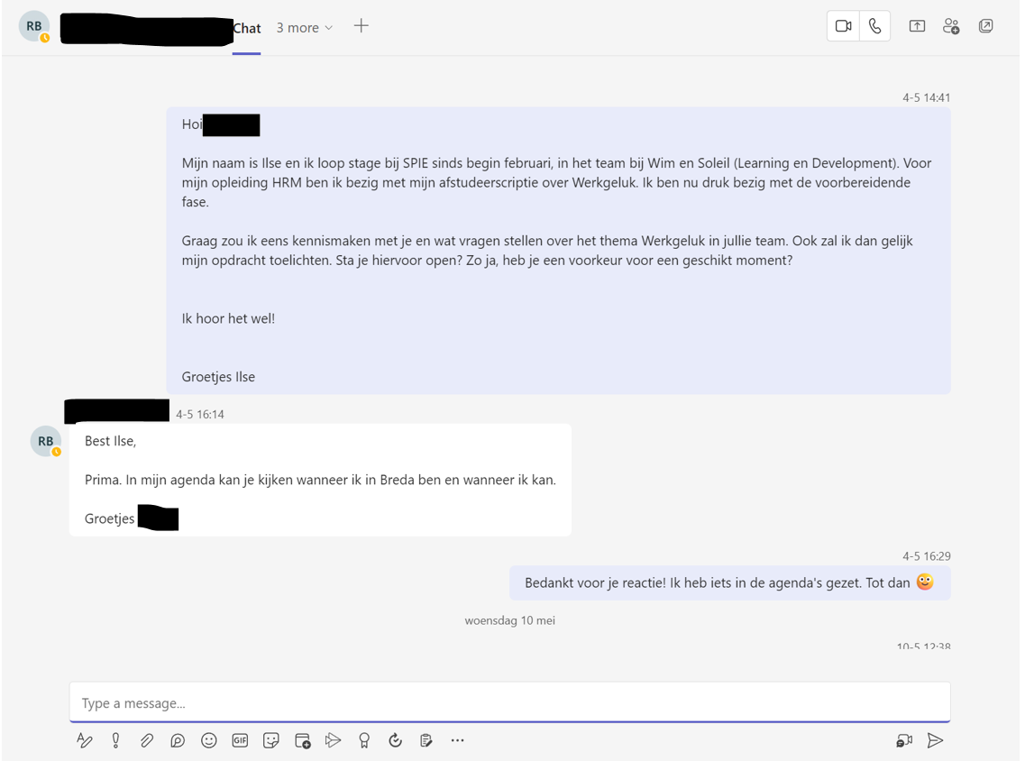

Bijlage 2: QuickScan

De opzet van de vragenlijst van de QuickScan is zoals in deze bijlage, in Excel gemaakt. De daadwerkelijke vragenlijst is via Google Forms uitgestuurd. Deze is gemaakt op basis van dit Excel bestand.

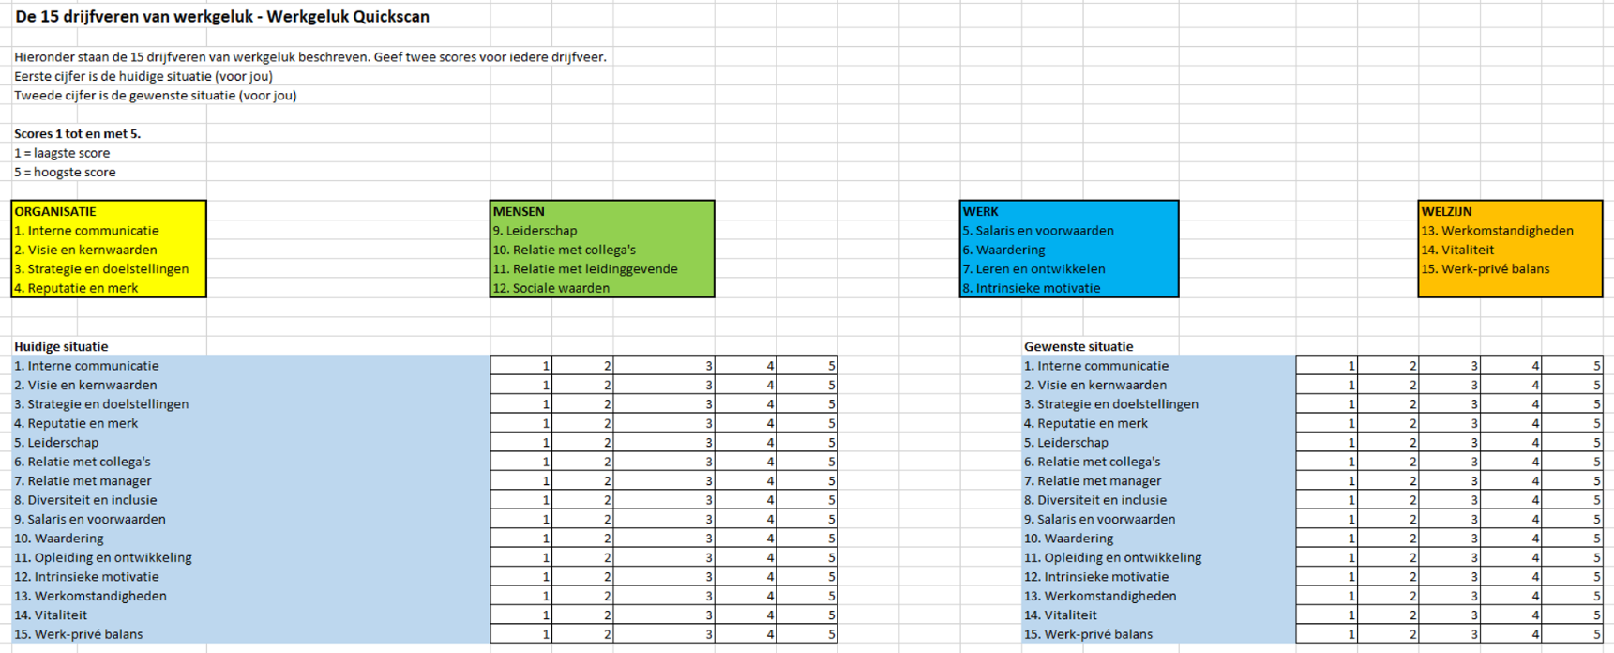

Bijlage 3: Topiclijst individuele follow-up
Dit zijn de aanvullende vragen die gesteld zijn in de individuele follow-up, naar aanleiding van de QuickScan.
Topics | Vragen
Interne communicatie | - Er zijn mogelijkheden om het management vragen te stellen  - Er is sprake van een open communicatiecultuur binnen SPIE
Visie en kernwaarden | - Het management gedraagt zich in lijn met de kernwaarden van SPIE  - De kernwaarden van SPIE worden duidelijk gecommuniceerd
Strategie en doelstellingen | - Mijn werk gerelateerde doelen zijn duidelijk voor mij  - Het management is duidelijk over de doelen die behaald moeten worden
Reputatie en merk | - SPIE heeft een duidelijke klantgerichte focus  - Ik ben optimistisch over de toekomst van SPIE
Leiderschap | - Mijn directe manager maar kwalitatief goede beslissingen  - Mijn directe manager zoekt en luistert oprecht naar suggesties en nieuwe ideeën.
Relatie met collega’s | - Mijn collega’s en ik vieren speciale gebeurtenissen met elkaar  - Mijn collega’s en ik kunnen conflicten onderling efficiënt oplossen
Relatie met manager | - Mijn directe manager toont een oprechte interesse in mij als persoon  - Mijn directe manager weet wat er speelt op het werk
Diversiteit en inclusie | - Ik krijg dezelfde kansen als mijn collega’s  - Iedereen bij SPIE wordt gelijkwaardig en met respect behandeld, ongeacht hun identiteit
Salaris en voorwaarden | - Ik ontvang een eerlijk salaris voor het werk dat ik doe  - Naast salaris biedt SPIE arbeidsvoorwaarden die voor iedereen aantrekkelijk zijn
Waardering | - SPIE viert haar successen met al haar medewerkers  - Ik voel dat ik behandeld word als persoon, niet als nummer
Opleiding en ontwikkeling | - Ik ontvang feedback van mijn directe manager op mijn prestaties  - Ik krijg training en ontwikkelingsmogelijkheden aangeboden om persoonlijk te groeien
Intrinsieke motivatie | - Ik vind mijn werk belangrijk  - Ik heb de vrijheid om mijn taken gedurende de dag zelf te prioriteren
Werkomstandigheden | - Het binnenklimaat van mijn werkomgeving is aangenaam  - ik heb de nodige middelen en apparatuur tot mijn beschikking om mijn werk uit te voeren
Vitaliteit | - SPIE moedigt medewerkers aan om te bewegen/sporten  - Ik kan slapen zonder over werk te piekeren
Werk-privé balans | - Ik kan mijn werk doen binnen mijn werkuren  - Ik kan vrij nemen van werk zonder dat mijn collega’s negatief over mij denken

Bijlage 4: Evaluatie vragenlijst
Niveau 1: wat is je eerste reactie? > kwalitatief
- Hoe heb je de interventie ervaren?
- Hoe heb je de begeleiding van mij ervaren?
- Wat vond je van de vragenlijst?
- Hoe vond je de invulling van het gesprek?
- Wat vond je van de duur van het invullen van de vragenlijst?
- Wat vond je van de opzet van de vragenlijst?
- Wat vond je van de uitleg van te voren?
- Hoe vond je de opbouw van de follow-up?
- Heb je tips?
- Heb je tops?
Niveau 2: wat heb je geleerd? > kwantitatief
- Ik ben me nu meer bewust van hetgeen waar ik gelukkig van word op werk
- Ik voel me gemotiveerd om actie te ondernemen op werkgeluk
- Ik weet waarmee ik/we aan de slag kan/kunnen naar aanleiding van de interventie
- Ik weet nu beter welke drijfveren aandacht nodig hebben
- Ik ben me nu meer bewust van de doelstellingen die we als team hebben
- Ik weet wat ik kan doen om relaties op de werkvloer te bevorderen
- Ik leer tijdig aan te geven wanneer iets mij te veel wordt
- Ik weet waar ik in de toekomst naartoe wil groeien
- Heb je tips?
- Heb je tops?

Bijlage 5: Gemaakte afspraken
In verband met privacy van de medewerkers, zijn in deze bijlage de namen zwart gemaakt.

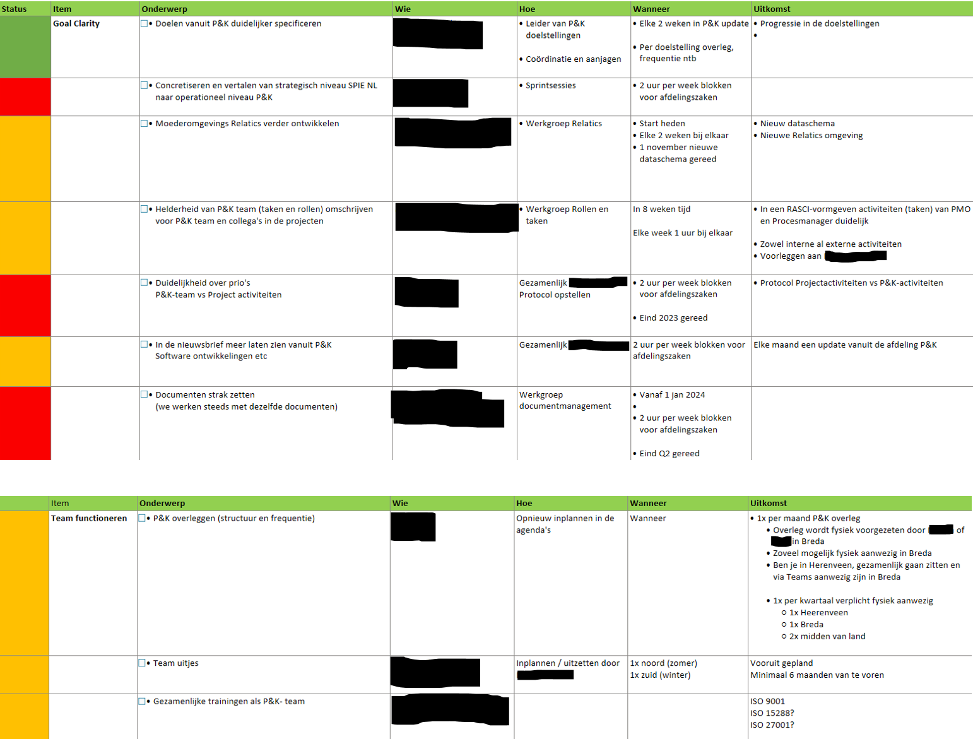

Bijlage 6: Screenshots 2DAYSMOOD
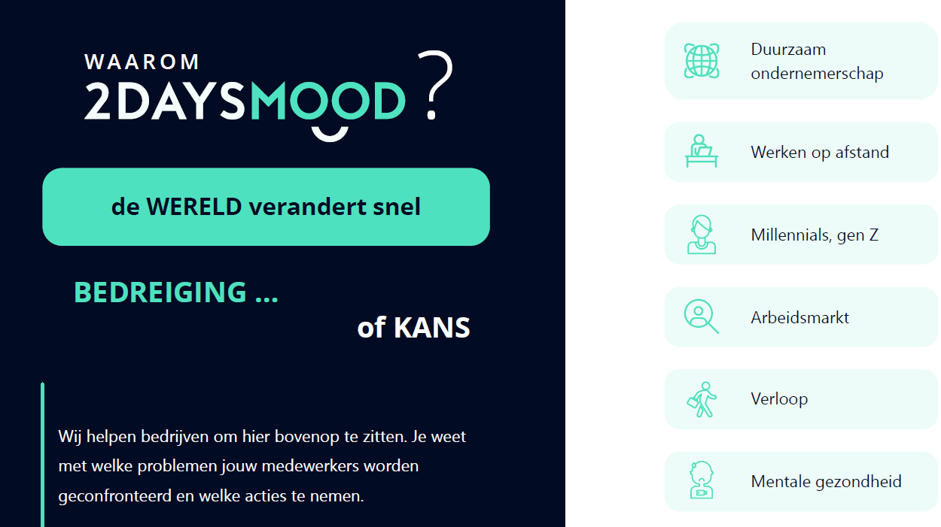

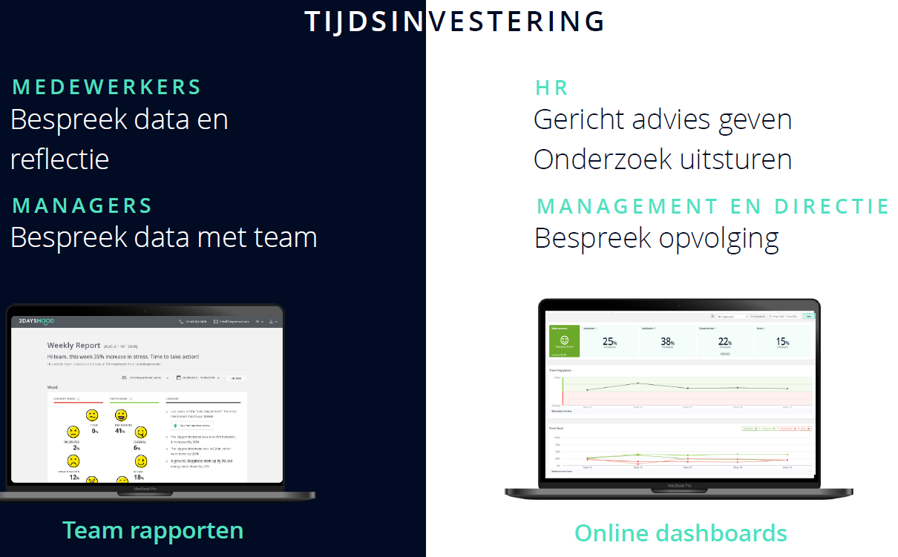

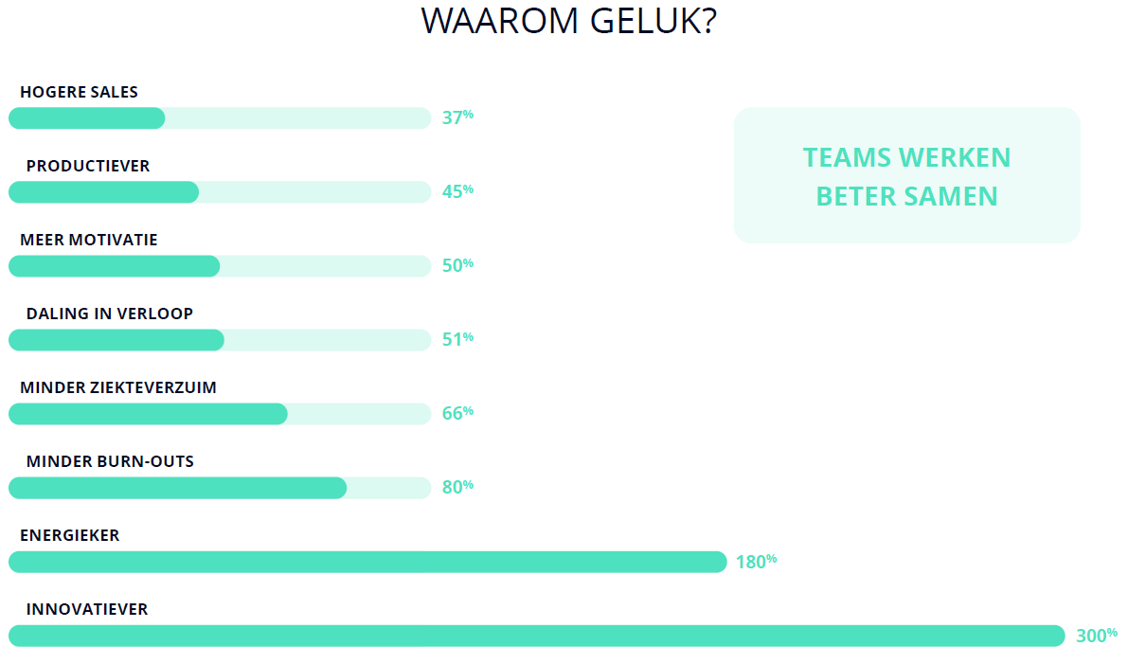

Bijlage 7: Gebundelde lijst voorbeeld acties

Drijfveer | Individueel niveau | Teamniveau | Bedrijfsniveau
- Interne communicatie | Feedback geven en ontvangen. | Vaste momenten inplannen met het team, bijv: daily/weekly stand-up zodat iedereen weet waar men mee bezig is. | Maandelijkse nieuwsbrief met daarin bedrijfsinformatie, nieuwe/vertrekkende collega’s en behaalde successen.
- Visie en kernwaarden |  | Betekenis geven aan de kernwaarden door het team. | Jaarlijkse personeelsbijeenkomst waarbij een toelichting wordt gegeven op de visie en kernwaarden.
- Strategie en doelen |  | Implementeren van een Scrum dashboard binnen het team. | Jaarlijkse personeelsbijeenkomst waar behaalde doelen van het jaar benoemd worden + de doelen van het komende jaar.
- Reputatie en merk |  |  | Reputatieonderzoek (waar staan we/hoe ziet men ons).
- Leiderschap |  |  | Leiderschapstrainingen verplicht voor iedere leidinggevende.
- Relatie met collega’s | Feedback geven en ontvangen. | Jaarlijks teambuilding/  teamuitjes. | Maandelijkse vrijdagmiddagborrel.
- Relatie met manager | Feedback geven en ontvangen. | Doelen en verwachtingen uitspreken binnen het team.
- Diversiteit en inclusie |  |  | Organiseren van een flexibel feestdagen beleid.
- Salaris en voorwaarden |  |  | Zorgen voor goede secundaire arbeidsvoorwaarden, zoals opleidingsmogelijkheden en auto vd zaak.
- Waardering | Halfjaarlijkse/  jaarlijkse bonus bij goed presteren. | Vieren van successen die het team behaald heeft, door middel van bijv een teamuitje. | Medewerkers/teams/afdelingen in het zonnetje zetten die een bepaalde prestatie geleverd heeft. (via intranet, nieuwsbrief, etc.).
- Opleiden en ontwikkelen | Jaarlijks persoonlijk ontwikkelgesprek over ontwikkeling en doorgroeimogelijkheden. | Teamcoaching op bijv samenwerken binnen het team. | Aanbieden van trainingen/cursussen/e-learning voor de gehele organisatie.
- Intrinsieke motivatie | Uitdagend werk doen, aangeven wanneer de verveling toeslaat. | Verantwoordelijk  heden verdelen in het team. | Mogelijkheden bieden voor ontwikkeling en intern doorgroeien.
- Werkomstandigheden | Thuiswerken > creëren van een aparte werkplek, zodat de slaap/woonkamer geen werkplek wordt. | Een vaste dag per week op kantoor met het team. | Zorgen voor ergonomisch comfort op kantoor of thuis (zit-sta bureaus, ergonomische bureaustoel).
- Vitaliteit | Vaste pauzemomenten inplannen, vaste sport momenten in de agenda (bij een thuiswerkdag). | Telefonische afspraken/fysieke kennismakingen/etc. wandelend doen. | Realiseren van een gezonde kantine, aanbieden van gratis fruit op de werkplek.
- Werk-privé balans | Telefoon en laptop uit na werktijd. | Lunch wandelingen met het team. | Faciliteren van een gezonde thuiswerkplek.
Bovenstaande acties zijn gebaseerd op drie verschillende niveaus, namelijk: individueel niveau, teamniveau en bedrijfsniveau. Deze acties zijn tot stand gekomen vanuit de kennis en ervaring van 2DAYMOOD (persoonlijke communicatie, november 2023). Dit document is door een medewerker van 2DAYSMOOD opgesteld en gedeeld met de interventiebegeleider. Het is een dynamisch groeidocument en dient als inspiratiebron voor SPIE om de interventie voort te zetten. Op het moment dat er nieuwe acties aan bod komen, kan dat aangevuld worden in dit document.

